项目介绍

项目周期
2017.10-2018.07/9个月
后期一般采用迭代的方式开发，一般迭代的周期为一个月左右。（迭代就是所谓的一个小版本的开发。）

人员分配(14人)
      - 产品经理：1 人，确定需求以及给出产品原型图。

      - 项目经理：1 人，项目管理。

      - 前端团队：2 人，根据产品经理给出的原型制作静态页面。

      - 后端团队：6 人，实现产品功能。

      - 测试团队：2 人，测试所有的功能。

      - 运维团队：2 人，项目的发布以及维护。

项目描述(介绍)
答:
我们做的是叫品书易的购物网站, 采用当前流行的前后端技术架构：前后台分离 以json数据格式进行交互.后端框架采用SpringMVC+Spring +mybatis +Dubbox 。前端采用angularJS + Bootstrap。
采用分布式的架构设计,包括后台管理、前台系统、搜索系统、订单系统、单点登录系统、会员系统等。
我主要负责 :后台管理、前台系统、搜索系统、订单系统、会员系统.
搜索用solr, freemarker 做静态化页面，用 nginx 做负载均衡.用 redis 集群做缓存，使用 Activemq 做消息中间件,后台数据库使用mysql 数据库. CAS做单点登录.

1.5 品书易业务简介
​ 品书易购物网站是一个综合性 平台，类似京东商城、天猫商城。网站采用商家入驻的模式，商家入驻平台提交申请，有平台进行资质审核，审核通过后，商家拥有独立的管理后台录入商品信息。商品经过平台审核后即可发布。
​ 品书易购物网站主要分为网站前台、运营商后台、商家管理后台三个子系统
​
3.1.1 网站前台
主要包括网站首页、商家首页、商品详细页、、搜索页、会员中心、订单与支付相关页面、秒杀频道等。

3.1.2 运营商后台
是运营商的运营人员的管理后台。 主要包括商家审核、品牌管理、规格管理、模板管理、商品分类管理、商品审核、广告类型管理、广告管理、订单查询、商家结算等。

3.1.3 商家管理后台
入驻的商家进行管理的后台，主要功能是对商品的管理以及订单查询统计、资金结算等功能。

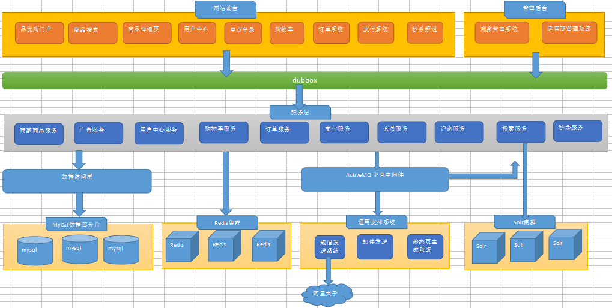

Dubbox框架

什么是远程通信:
简单来说，就是一个系统去调用另一个系统中的数据.
常见的有三种方式：
(1)Webservice的方式：
1)优点：跨语言跨平台
2)缺点：它是基于soap协议的，使用http+xml的方式进行数据传输，http是应用层协议，传输效率不是很高，而且xml的解析也比 较费时，所以项目内部进行通信的时候，不建议使用Websservice的方式
(2)restful形式的服务：
1)优点：restful本身就是http，使用的是http+json的方式进行数据传输，因为json数据本身是非常简洁的，所以它比webservice的 传输效率更高；手机app端一般都使用该方法，其他很多项目也是用这种方式
2)缺点：如果服务太多的话，会出现服务之间调用关系混乱，此时就需要治理服务

(3)Dubbo：
使用的是RPC协议进行远程调用，RPC协议是一个二进制协议，直接使用的socket进行通信，传输效率高，并且可以统计出系统 之间的调用关系和调用次数系统分布式SAO系统的内部通信推荐使用dubbo

是什么_Dubbox简介(谈谈你对dubbo的了解)
Dubbox 是一个分布式服务框架，其前身是阿里巴巴开源项目Dubbo ，被国内电商及互联网项目中使用，后期阿里巴巴停止了该项目的维护，当当网便在Dubbo基础上进行优化，并继续维护，为了与原有的Dubbo区分，故将其命名为Dubbox。

Dubbox 致力于提供高性能和透明化的RPC远程服务调用方案，以及SOA服务治理方案。简单的说，dubbox就是个服务框架，如果没有分布式的需求，其实是不需要用的，只有在分布式的时候，才有dubbox这样的分布式服务框架的需求，并且本质上是个服务调用的东东，说白了就是个远程服务调用的分布式框架。

为什么_用dobbo,它能做什么,解决了项目中的什么问题
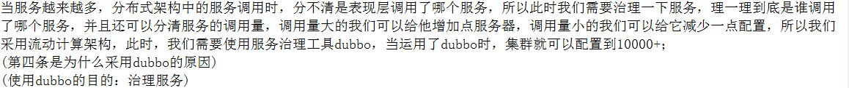

流程_dubbo服务开发流程(运行流程/使用方法)
使用流程：
第一步：要在系统中使用dubbo应该先搭建一个注册中心，一般推荐使用zookeeper。
第二步：有了注册中心然后是发布服务，发布服务需要使用spring容器和dubbo标签来发布服务。并且发布服务时需要指定注册中心的链接地址。
第三步：服务发布之后就是调用服务。一般调用服务也是使用spring容器和dubbo标签来引用服务，这样就可以在客户端的容器中生成一个服务的代理对象，在Controller中直接调用service的方法即可。

注册中心Zookeeper

Zookeeper 介绍(谈谈你对zookeeper的了解)
官方推荐使用 zookeeper 注册中心。注册中心负责服务地址的注册与查找，相当于目录服务，服务提供者和消费者只在启动时与注册中心交互，注册中心不转发请求，压力较小。
Zookeeper 是 Apacahe Hadoop 的子项目，是一个树型的目录服务，支持变更推送，适合作为Dubbox 服务的注册中心，工业强度较高，可用于生产环境。ZooKeeper 的目标就是封装好复杂易出错的关键服务，将简单易用的接口和性能高效、 功能稳定的系统提供给用户。

作用_zookeeper注册中心的作用?端口是多少
- 作用
Zookeeper注册中心的作用主要就是注册和发现服务的作用。类似于房产中介的作用，在系统中并不参与服务的调用及数据的传输。

- 端口及作用
1、2181：对cline端提供服务
2、3888：选举leader使用
3、2888：集群内机器通讯使用（Leader监听此端口）

缺陷_zookeeper存在什么缺陷
答1:
- 本身不是为高可用性设计，master撑不住高流量容易导致系统crash
- zookeeper的选举过程速度很慢
- 难以避免数据的不一致
- zookeeper的性能是有限的

单点登录系统CAS

是什么
CAS是耶鲁大学开发的单点登录产品。
SSO 仅仅是一种架构，一种设计，而 CAS 则是实现 SSO 的一种手段。

介绍_单点登录系统介绍/什么是单点登录
单点登录是相互信任的系统模块登录一个模块后，其他模块不用重复登录即认证通过。

原理:
原理是不再使用tomcat提供的Session，而是使用redis来模拟Session，一旦用户登录后会生成一个token，类似于jsessionid的功能。将用户信息访问redis，key就是token，value就是用户信息。然后把token信息写入cookie中，并且实现cookie可以跨域访问。当需要对用户身份进行验证时，需要先从cookie中把token取出，然后根据token查询redis，来判断用户的登录状态。

什么是跨域？ 什么时候涉及跨域问题？
当涉及前端异步请求的时候才涉及跨域。（比如：从商品详细页点击“加入购物车”按钮，将当前商品加入购物车，并跳转到购物车页面。）
那什么是跨域呢？当异步请求时，访问的请求地址的协议、ip 地址、端口号任意一个与当前站点不同时，就会涉及跨域访问。
解决方案：
1、jQuery 提供了 jsonp 实现
2、W3C 标准提供了 CORS（跨域资源共享）解决方案。

优点和缺点
优点:
1）提高用户的效率。
用户不再被多次登录困扰，也不需要记住多个 ID 和密码。另外，用户忘记密码并求助于支持人员的情况也会减少。
2）提高开发人员的效率。
SSO 为开发人员提供了一个通用的身份验证框架。实际上，如果 SSO 机制是独立的，那么开发人员就完全不需要为身份验证操心。他们可以假设，只要对应用程序的请求附带一个用户名，身份验证就已经完成了。
3）简化管理。
如果应用程序加入了单点登录协议，管理用户帐号的负担就会减轻。简化的程度取决于应用程序，因为 SSO 只处理身份验证。所以，应用程序可能仍然需要设置用户的属性（比如访问特权）。
缺点:
1）不利于重构
因为涉及到的系统很多，要重构必须要兼容所有的系统，可能很耗时。
2） 无人看守桌面
因为只需要登录一次，所有的授权的应用系统都可以访问，可能导致一些很重要的信息泄露。

功能

单点登录具体实现了什么功能
- 去登陆页面
- 提交登陆页面
- 用户名、密码、验证码的校验
- 错误信息的回显
- 保存用户到Session中
- 重定向到登陆之前的访问页面
- Ajax跨域判断用户是否登陆

单点登录系统做了多长时间？都做了哪些功能？
时间:1个月.
功能:注册，登录，登出，数据的校验，（用户个人信息的维护）等等。

单点登录怎么做的？
当会员需要登录的时候，首先进入的是“登录页面”，输入用户名、密码、验证码进行登录，进入单点登录系统，用户信息被提交到单点登录系统进行校验。
如果登陆信息不正确，校验错误，将错误的登陆信息进行回显返回给用户，重新登录。验证通过，就将用户信息保存到 redis 中，并且生成 token 作为一个标识，并将 token 保存到 cookie 里面，发送给用户浏览器，下次请求的时候就会带回来，获取 cookie 里面的 token，根据 token 再去 redis 中查询对应的用户信息。登录成功后将重定向到登录之前的访问页面。

用户忘记密码后,怎么办
CAS单点登录-密码管理: 在单点登录系统中，少不了修改密码、忘记密码、重置密码、找回密码的功能，哪怕这个过程不是sso来胜任，肯定有一个模块甚至一个系统来做这个密码管理功能，但刚刚好cas自带了这个密码管理功能，非常简单也很好理解.
cas目前已经支持很多常用的特性，那么密码管理也是支持得不错的
- 邮件发送验证
- 短信发送验证
- 问题回答验证
- 忘记密码/重置密码UI

配置说明(application.properties)
- 根据用户名寻找邮箱/手机号
- 问题数据查找
- 邮箱/手机发送配置
- 密码重置策略配置（修改密码接口，加密策略）

Cookie_如果cookie被禁用了怎么办
目前很多互联网公司都在使用cookie ,一旦cookie被禁用了，很多功能是用了不的。
回答：
- 经常被使用的一种技术叫做URL重写，就是把session id直接附加在URL路径的后面。
- 还有一种技术叫做表单隐藏字段。就是服务器会自动修改表单，添加一个隐藏字段，以便在表单提交时能够把session id传递回服务器

Cookie_如果拿到cookie中ticket是不是就能登录了
不可以。
因为ticket即使拿到了也不一定说明用户已经登录，也有可能此ticket已经过期。
（备注：这里问的ticket和token是一个意思）

登录的有效期有设置的吗?
设置为7天.
因为如果不设置期限，只要不清浏览器缓存，永远不用再验证，很不安全.

[备注: 使用redis来模拟session. 用户登录成功产生token（也就是上边的ticket） 设置在cookie中，并在redis中设置该用户的过期时间。]

如果一个用户在两台电脑登录，会有什么问题？怎么解决
回答：
出现的问题: 会存在同一个用户登录两次，存在两个token的情况。
解决: 应当在用户以同一个账号进行登录时，可以登录成功，并把上一次登录的信息清除掉，即强制退出。也就是说，数据库中只存放最后登录的账号信息。

单点登录系统是用什么框架做的？没有用框架怎么做
答：
本项目的单点登录系统用 来自 Yale University 的 CAS框架来做的.

不用框架怎么做:
1.最简单的单点登录实现方式，是使用cookie作为媒介，存放用户凭证。
但是存在问题:
- Cookie不安全
- 不能跨域实现免登
2.是通过父应用和子应用来回重定向中进行通信，实现信息的安全传递。
存在问题:不方便.

搜索系统
什么是solr?
Solr 是一种基于 Lucene 的全文搜索服务器。同时对其进行了扩展，提供了比 Lucene 更为丰富的查询语言，同时实现了可配置、可扩展并对查询性能进行了优化，并且提供了一个完善的功能管理界面，是一款非常优秀的全文搜索引擎 。
solr说白了，就是war工程。需要运行在tomcat中完成solr服务器的部署。
部署了solr的tomcat就是一个solr搜索引擎（搜索服务器）。

搜索系统介绍
一般在各种电商网站主页都会有一个搜索的输入框，可以用来搜索各种商品。我们是单独做了一个搜索管理的模块（包,括主页商品搜索和个人订单搜索），通过后台将查询到的商品数据添加到了 solr 库中，，当用户在搜索商品从 solr 库中搜索并返回给前台系统显示到页面上。

说一下lucene?
1. 可以使用Lucene实现全文检索。Lucene是apache下的一个开放源代码的全文检索引擎工具包。提供了完整的查询引擎和索引引擎，部分文本分析引擎。Lucene的目的是为软件开发人员提供一个简单易用的工具包，以方便的在目标系统中实现全文检索的功能。
2. 应用场景:对于数据量大、数据结构不固定的数据可采用全文检索方式搜索，比如百度、Google等搜索引擎、论坛站内搜索、电商网站站内搜索等。
[备注:
将非结构化数据中的一部分信息提取出来，重新组织，使其变得有一定结构，然后对此有一定结构的数据进行搜索，从而达到搜索相对较快的目的。这部分从非结构化数据中提取出的然后重新组织的信息，我们称之索引。
这种先建立索引，再对索引进行搜索的过程就叫全文检索(Full-text Search)。

solr 和 lucene 的区别

solr 是 Apache 的用于实现全文检索的开源项目，是一个 war 包，直接可以放入 tomcat 服务器中配置一下就可以使用，而 Lucene 是全文检索的底层技术，solr 是在

Lucene 的基础上开发的 solr

Solr为什么比数据库强大？强大在哪里？
- solr 可以独立部署，高亮显示，性能优化，解决高并发的搜索需求。

- 比数据库强大最明显是在查询性能上，相同的查询条件，数据库可能要30s，solr只要2s。明显的差距。但solr也有缺点，它没有事务提交，不安全。所以solr和数据库搭配使用。

如何打开solr控制界面？
http://IP:8080/solr/

Solr是怎么实现(实现思路，在pinyougou-day10)
- 分析搜索的数据展示字段有哪些？分析需要搜索商品标题
- 安装好solr，构建项目架构，然后在solr的配置文件schema.xml中定义好业务域，定义好中文分析器（IK）,并配置好。
- 将数据库中的数据，通过sql语句查询要的结果导入到索引库中（我们使用的是 SpringDataSolr 框架来实现对 solr 的操作。）
- 然后在页面中把搜索结果展示出来。

还有，每当商品添加时或者是更新时，需要同步更新或添加索引库，可以使用MQ实现同步。

我们把 SKU 商品名称、商家名称、价格、规格等信息设置为业务域。规格的存储采用了动态域来实现。

Solr的原理
Solr是基于Lucene开发的，而Lucene是实现了全文检索的api，其本质就是一个全文检索的过程。全文检索就是把原始文档根据一定的规则拆分成若干个关键词，然后根据关键词创建索引，当查询时先查询索引找到对应的关键词，并根据关键词找到对应的文档，也就是查询结果，最终把查询结果展示给用户的过程。

分词

solr里面IK分词器的原理
IK分词器的分词原理本质上是词典分词。先在内存中初始化一个词典，然后在分词过程中逐个读取字符，和字典中的字符相匹配，把文档中的所有的词语拆分出来的过程。

分词是怎么做的？
回答：用的是IK中文分词器。需要配置，配置的步骤：
第一步：下载IK后，将停用词和需要扩展的此填写在配置文件中，并放置在classpath下，将相关的jar 包放入lib
第二步：在定义业务域的时候，需要指定中文分析器即可
第三步：验证下，通过后台界面来验证分析是否正确。

solr 索引中使用了 IK 分词器，你们项目中使用到了分词器的哪种工作模式？
IK 分词器，基本可分为两种模式，一种为 smart 模式，一种为非 smart 模式。例如：张三说的确实在理。
smart 模式的下分词结果为：
张三 | 说的 | 确实 | 在理

非 smart 模式下的分词结为：
张三 | 三 | 说的 | 的确 | 的 | 确实 | 实在 | 在理
可见非 smart 模式所做的就是将能够分出来的词全部输出；

smart 模式下，IK 分词器则会根据内在方法输出一个认为最合理的分词结果，这就涉及到了歧义判断。
项目中采用的是 smart 模块分词的。

你们项目搜索功能中是如何处理分词的？新上市的商品如何处理分词
在项目中搜索功能使用 solr 实现，在 solr 中配置中文分析器，我们使用 IKAnalyzer 来实现中文分词。如果是新上市的商品可能会出现一些新的关键词，为了查询的准确性，我们会把新的关键词添加到 IKAnalyzer 的扩展词典中。

Solr服务器是自己做的，还是别人提供接口
别人提供的接口，只需要调用接口，就可以实现搜索功能.

搜索系统有哪些功能
回答：实现商品的站内搜索，包括搜索结果页面的展示，导入索引库，同步索引库，高亮显示查询结果。
多关键字搜索,搜索结果分页,搜索结果排序(价格/新品).价格区间筛选,

solr怎么设置搜索结果排名靠前（得分）
答1:
可以设置文档中域的boost值，boost值越高计算出来的相关度得分就越高，排名也就越靠前。此方法可以把热点商品或者是推广商品的排名提高。

搜索出来的数据分页是怎么做的
回答：solr提供的客户端solrj中有分页的方法，setstart ,setrows
通过它们来进行分页，和数据库分页没什么区别。

说下搜索系统的亮点是什么？
回答：(不好回答)
solr4引入了solrcloud，solrcloud底层用Zookeeper来实现，具有以下新的特性：集成化的配置、解决了单点故障的分布式索引、自动容错、查询时自动负载均衡、近实时搜索。

solr是分布式的吗
答: 是.
SolrCloud 是基于Solr和Zookeeper的分布式搜索方案，是正在开发中的Solr4.0的核心组件之一，它的主要思想是使用Zookeeper作为集群的配置信息中心。
它有几个特色功能：
1）集中式的配置信息
2）自动容错
3）近实时搜索
4）查询时自动负载均衡

如何处理数据量大、并发量高的搜索
如果要搜索的内容数据量很大并且并发量很高的情况下，一个 solr 服务是不能满足要求的，所以此时需要 SolrCloud 来解决。 SolrCloud 也就是 solr 的分布式解决方案。是zookeeper+solr 实现的。

搜索的索引,为什么用索引会快一些
答:
原本的直接搜索是针对文档进行顺序检索，在建立索引之后，可以通过对索引的查找以找到索引词在文档中出现的位置，然后返回索引项所对的文档中的位置和词。

索引是查数据库还是查文件?
答:
查文件. 用户输入搜索的关键字、对关键字进行分词、根据分词结果去索引库里面找到对应的id

消息中间件解决方案JMS(ActiveMQ)
模块之间的依赖称之为耦合。而耦合越多，之后的维护工作就越困难。那么如何改善系统模块调用关系、减少模块之间的耦合呢？我们接下来就介绍一种解决方案----消息中间件。
我们通过引入消息中间件activeMQ,使得运营商系统与搜索服务、页面生成服务解除了耦合。
JMS，是一个Java平台中关于面向消息中间件的api，用于在两个应用程序之间，或分布式系统中发送消息，进行异步通信 。

什么是消息中间件
答: 关注于数据的发送和接收，利用高效可靠的异步消息传递机制集成分布式系统。

JMS消息传递类型
对于消息的传递有两种类型：

一种是点对点的，即一个生产者和一个消费者一一对应；
点对点的模式主要建立在一个队列上面，当连接一个列队的时候，发送端不需要知道接收端是否正在接收，可以直接向ActiveMQ发送消息，发送的消息，将会先进入队列中，如果有接收端在监听，则会发向接收端，如果没有接收端接收，则会保存在activemq服务器，直到接收端接收消息，点对点的消息模式可以有多个发送端，多个接收端，但是一条消息，只会被一个接收端给接收到，哪个接收端先连上ActiveMQ，则会先接收到，而后来的接收端则接收不到那条消息。
(导入Solr索引库,用的是点对点,因为导入,只需做一次就够了.)

另一种是发布/ 订阅模式，即一个生产者产生消息并进行发送后，可以由多个消费者进
行接收。
(网页静态化,用的是发布订阅模式,需要每个服务器都执行.)

MQ、Dubbo 区别以及使用场景
MQ：消息队列。生产者消费者模式，可用于对消息实时性要求不高的场景。多程序之间间接调用关系
Dubbo：RPC实现。多程序之间直接调用关系
RPC: 远程过程调用(Remote Procedure Call)

ActiveMQ的优缺点
优点:
- 消息不丢失：服务器挂掉,消息会保存到mq中间件中，当消费者服务器恢复后就会重新发过去，消息不会丢失.
2.异步处理：比如一个商城用户购买产品后,后台会去更新数据库,然后响应给客户端.如果在高并发的情况下，这样更新数据库响应客户端会变慢，可以使用mq消息队列的消费者进程中获取数据来进行异步写数据，由于消息对垒的服务处理速度远快于数据库，因此响应延迟能得到有效改善.

哪些情况用到 activeMq？
商品上架后更新 solr 索引库、更新静态页、发送短信

消息中间件acitveMQ的作用、原理
Activemq的作用就是系统之间进行通信。当然可以使用其他方式进行系统间通信，如果使用Activemq的话可以对系统之间的调用进行解耦，实现系统间的异步通信。
原理就是生产者生产消息，把消息发送给activemq。Activemq接收到消息，然后查看有多少个消费者，然后把消息转发给消费者，此过程中生产者无需参与。消费者接收到消息后做相应的处理和生产者没有任何关系.

ActiveMq 消息被重复消费，丢失，或者不消费怎么办
回答：

重复消费：如何防止消息重复发送？
解决方法很简单：增加消息状态表。通俗来说就是一个账本，用来记录消息的处理状态，每次处理消息之前，都去状态表中查询一次，如果已经有相同的消息存在，那么不处理，可以防止重复发送。

丢消息：用持久化消息，或者非持久化消息及时处理不要堆积，或者启动事务，启动事务后，commit()

方法会负责任的等待服务器的返回，也就不会关闭连接导致消息丢失了。

不消费：去 ActiveMQ.DLQ 里找找

activeMQ 的消息持久化问题？
A：持久化为文件
这个你装 ActiveMQ 时默认就是这种，只要你设置消息为持久化就可以了。
B：持久化为 MySql
加载驱动 jar，为数据中创建三个数据库表，存储 activemq 的消息信息

MQ发送消息失败怎么办（90%）
可以设置重试机制，如果重试多次会出现重复消息，只需要保证数据的最终一致性即可。
为什么要重试？
如果消费者处理消息失败后不重试，然后发送应答给rabbitmq，rabbitmq就会将队列中的消息删除，从而造成消息的丢失。

activemq如何确认消息发送成功
activemq通过应答模式来确认是否发送或者消息消费成功。

ActiveMQ 如果消息发送失败怎么办？
Activemq 有两种通信方式，点到点形式和发布订阅模式。
如果是点到点模式的话，如果消息发送不成功此 消息默认会保存到 activemq 服务端知道有消费者将其消费，所以此时消息是不会丢失的。
如果是发布订阅模式的通信方式，默认情况下只通知一次，如果接收不到此消息就没有了。这种场景只适 用于对消息送达率要求不高的情况。如果要求消息必须送达不可以丢失的话，需要配置持久订阅。每个订阅端定义一个 id，在订阅是向 activemq 注册。发布消息和接收消息时需要配置发送模式为持久化。此时 如果客户端接收不到消息，消息会持久化到服务端，直到客户端正常接收后为止。

activemq怎么操作的？
http://192.168.25.128:8161 即可进入 ActiveMQ 管理页面

- 下载并安装好avtivemq。输入启动指令启动它。
- 创建工程架构，引入SpringJms，activeMQ的jar包。
- 编写生产者类，消费者类，监听类。在配置文件中要配置消息监听容器。
- 查看控制器，发现消息创建了，也消费了。

activemq在项目中实现步骤？
导入Solr索引库/执行网页静态化 具体步骤？

- 商家后台，搜索服务层，页面生成服务层 引入 activeMQ ，freemark 的相关jar包依赖。
- 在不同系统的生产者和消费者配置文件中配置导入索引库和网页静态化的相关配置。
- 编写生产者和消费者类的相关业务代码，新增监听类。
- 启动服务，查看solr管理界面，是否导入索引库成功， 查看静态页目录，是否生成静态页。

Redis

redis基础

redis是什么
Redis 是由意大利人 Salvatore Sanfilippo（网名：antirez）开发的一款内存高速缓存数据库。Redis 全称为：
Remote Dictionary Server（远程数据服务），该软件使用 C 语言编写，典型的 NoSQL 数据库服务器，Redis 是一个 key-value 存储系统，它支持丰富的数据类型，如：string、list、set、zset(sorted set)、hash。
Redis 本质上是一个 Key-Value 类型的内存数据库，很像 memcached，整个 数据库统统加载在内存当中进行操作，定期通过异步操作把数据库数据 flush 到硬盘 上进行保存。因为是纯内存操作，Redis 的性能非常出色，每秒可以处理超过 10 万次读写操作，是已知性能最快的 Key-Value DB。
Redis 的出色之处不仅仅是性能，Redis 最大的魅力是支持保存多种数据结构，此外单 个 value 的最大限制是1GB，不像 memcached 只能保存 1MB 的数据，另外 Redis 也可以对存入的 Key-Value 设置 expire 时间。
Redis 的主要缺点是数据库容量受到物理内存的限制，不能用作海量数据的高性能读写，因此 Redis 适合的场景主要局限在较小数据量的高性能操作和运算上。

为什么 redis 需要把所有数据放到内存中？
如果不将数据放在内存中，磁盘 I/O 速度为严重影响 redis 的性能。在内存越来越便宜的今天，redis 将会越来越受欢迎。

Memcache 与 Redis 的区别都有哪些？
（1）、存储方式不同，Memcache 是把数据全部存在内存中，数据不能超过内存的大小，断电后数据库会挂掉。Redis 有部分存在硬盘上，这样能保证数据的持久性。
（2）、数据支持的类型不同 memcahe 对数据类型支持相对简单，redis 有复杂的数据类型。
（3）、使用底层模型不同 它们之间底层实现方式 以及与客户端之间通信的应用协议不一样。Redis 直接自己构建了 VM 机制 ，因为一般的系统调用系统函数的话，会浪费一定的时间去移动和请求。
（4）、支持的 value 大小不一样 redis 最大可以达到 1GB，而 memcache 只有 1MB。

Redis在SSM框架里是怎么做的？
- 安装好redis。输入启动指令启动redis。
- 因为缓存对于我们整个的系统来说是通用功能。广告需要用，其它数据可能也会用到，所以我们将配置放在公共组件项目（pyg-common）中。在项目中引入jedis，spring-data-redis的jar包。
- 创建配置文件。
- 在服务层编写业务代码，把广告数据存入redis中。
- 查看控制台得知先从数据库查询数据，然后存入redis中。之后就一直从redis中获取数据。

redis 缓存目的？
- redis 中项目中的应用。
1.主要应用在门户网站首页广告信息的缓存。因为门户网站访问量较大，将广告缓存到 redis 中，可以降低数据库访问压力，提高查询性能。
2.应用在用户注册验证码缓存。利用 redis 设置过期时间，当超过指定时间后，redis 清理验证码，使过期的验证码无效。
3.用在购物车模块，用户登陆系统后，添加的购物车数据需要保存到 redis 缓存中。

- 技术角度分析：

2.1 内存如果满了，采用 LRU 算法进行淘汰。

2.2Redis 如何实现负载的？采用 Hash 槽来运算存储值，使用 CRC16 算法取模运算，来保证负载问题。

2.3Redis 缓存穿透问题？将数据查询出来如果没有强制设置空值，并且设置过期时间，减少频繁查询数据库。

redis为什么可以做缓存？
答:
1.Redis是key-value形式的nosql数据库。可以快速的定位到所查找的key，并把其中的value取出来。并且redis的所有的数据都是放到内存中，存取的速度非常快，一般都是用来做缓存使用。
2.(回答一下redis的优点)

redis优点/缺点
答:
Redis的优点
- 性能极高 – Redis能读的速度是110000次/s,写的速度是81000次/s 。
- 丰富的数据类型 – Redis支持string(字符串)、list(链表)、set(集合)、zset(sorted set --有序集合)和hash（哈希类型） 数据类型操作。
- 使用简单 – Redis的数据类型都是基于基本数据结构的同时对程序员透明，无需进行额外的抽象(可简单理解为redis已经实现好多种数据结构，程序员无需再去实现，直接使用即可)。
- 原子性 – Redis的所有操作都是原子性的，同时Redis还支持对几个操作全并后的原子性执行。
- 丰富的特性 – Redis还支持 publish/subscribe, 通知, key 过期等等特性。
- 支持数据的备份 – 即master-slave模式的数据备份(主从复制)。
- 支持数据的持久化 – 可以将内存中的数据保持在磁盘中，重启的时候可以再次加载进行使用。(所以在对不同数据集进行高速读写时需要权衡内存，应为数据量不能大于硬件内存)
Redis的缺点
1、 Redis不具备自动容错和恢复功能，主机从机的宕机都会导致前端部分读写请求失败，需要等待机器重启或者手动切换前端的IP才能恢复。
2、 主机宕机，宕机前有部分数据未能及时同步到从机，切换IP后还会引入数据不一致的问题，降低了系统的可用性。
3 、Redis的主从复制采用全量复制，复制过程中主机会fork出一个子进程对内存做一份快照，并将子进程的内存快照保存为文件发送给从机，这一过程需要确保主机有足够多的空余内存。若快照文件较大，对集群的服务能力会产生较大的影响，而且复制过程是在从机新加入集群或者从机和主机网络断开重连时都会进行，也就是网络波动都会造成主机和从机间的一次全量的数据复制，这对实际的系统运营造成了不小的麻烦。
4 、Redis较难支持在线扩容，在集群容量达到上限时在线扩容会变得很复杂。为避免这一问题，运维人员在系统上线时必须确保有足够的空间，这对资源造成了很大的浪费。

项目中有用到过 redis，访问 redis 是通过什么访问的？redis 能够存储的数据类型有哪几种？
Redis 通过 SpringDataRedis 访问的.

Redis 支持五种数据类型：string（字符串），hash（哈希），list（列表），set（集合）及 zset(sorted set：

有序集合)

redis在项目中都是怎么用的(应用场景)
例如使用redis保存页面中广告数据、搜索面板数据、查看商品的商品信息、购物车信息、生成订单号等.

缓存技术你觉得在什么时候用的比较多
不是什么地方都需要使用缓存，符合以下两个条件才需要使用缓存。
1. 数据访问的频率很高
2. 数据修改的频率低
另外在使用缓存的时候，要注意缓存是否有效利用，需要及时清理掉缓存中不常用的数据.

如何提高缓存的利用率
做数据的缓存时，因为数据量很大，而且缓存是把数据保存到内存中，此时不可能把所有的数据都放到缓存中。所以需要设置数据缓存的有效期，当用户访问到非热点数据后，此数据放到缓存中，当缓存到期后就从缓存中删除，而且长时间不会添加到缓存。而热点数据一旦从缓存中删除会马上又添加到缓存。这样可以提高缓存的利用率，同时也减轻了数据库的压力。

redis快速的原因
同问:Redis是个单线程程序，每秒100000QPS，为什么会这么快？
答：
1.完全基于内存，大部分都是内存操作，非常快速，数据存储在内存中，例如HashMap，优势是查找和操作的时间复杂度 都是O(1)；
2.数据结构简单，对数据操作也简单，Redis中的数据结构是专门进行设计的；
3.采用单线程，不存在多进程的切换而消耗cpu，不用去考虑各种锁的问题. 不存在加锁释放锁操作，没有因为可能出现死锁而导致的性能消耗；

4.使用异步非阻塞IO；(重点说)
[备注:
同步/异步:是否主动读写数据;阻塞/非阻塞:是否需要等待.
同步：执行一个操作之后，等待结果，然后才继续执行后续的操作。
异步：执行一个操作后，可以去执行其他的操作，然后等待通知再回来执行刚才没执行完的操作。
阻塞：进程给CPU传达一个任务之后，一直等待CPU处理完成，然后才执行后面的操作。
非阻塞：进程给CPU传达任务后，继续处理后续的操作，隔断时间再来询问之前的操作是否完成。这样的过程其实也叫轮询。
- 底层自己构建了VM机制，因为一般系统调用系统函数的话会浪费一定的时间去移动和请求。

Redis 怎么设置过期的？

设置过期：

this.redisTemplate.expire("max",tempTime,TimeUnit.SECONDS);

工作中Redis的持久化方案,你们是怎么做的
答:
持久化方案用的是RDB.
RDB 是 Redis 默认的持久化方案。
在指定的时间间隔内，执行指定次数的写操作，则会将内存中的数据写入到磁盘中。即在指定目录下生成一个dump.rdb文件。Redis 重启会通过加载dump.rdb文件恢复数据。

同问:Redis 持久化的介绍?
RDB （Redis DataBase）和 AOF （Append Only File）.
Redis虽然是一种内存型数据库，一旦服务器进程退出，数据库的数据就会丢失，为了解决这个问题,Redis提供了两种持久化的方案，将内存中的数据保存到磁盘中，避免数据的丢失。
- RDB持久化，安全性较差，它是正常时期数据备份及 master-slave数据同步的最佳手段，文件尺寸较小，恢复数度较快。如果业务对数据完整性和一致性要求不高，RDB是很好的选择。
- AOF更安全，可将数据及时同步到文件中，但需要较多的磁盘IO，AOF文件尺寸较大，文件内容恢复相对较慢， 也更完整。

为啥用redis做缓存,而不用HashMap做缓存
1,redis 数据可持久化保存，有些缓存你想重启程序后还能继续使用，而map实现不了
2，redis 可以实现分布式部署，只要涉及到多台多进程啥的，map就实现不了
- redis 有很多数据结构，操作起来比map方便。

使用本地缓存快还是使用redis缓存好？
使用本地缓存快还是使用redis缓存好？

场景使用，同一数据，从数据库取出来，放到redis只要一次，而放到本地缓存，则需要n个集群次
本地缓存无法用于重复点击，重复点击会分发请求到多台服务器，而用本地缓存只能防止本机重复点击，redis则可以防止，但是时间间隔也需要在redis的读写差之外。

redis内存可能n多扩充，而本地扩大堆内存代价是很大的。
本地缓存需要自己实现过期功能，实现不好可能导致极其严重的后果，而redis经过大量的流量验证，许多漏洞无需考试，安全。
本地缓存无法提供丰富的数据结构，redis可以。
redis可以写磁盘，持久化，本地缓存不可以或者说很麻烦要考虑的东西太多。
各位开发同学水平差别大，使用本地缓存极有可能导致严重的线程安全问题，并发考虑严重。
加本地缓存后，代码复杂度急剧上升，后面进来的开发很难一下领会原有开发想法。间接提升维护成本。

Redis存数据key怎么命名？
遵照公司/项目/业务 统一命名规范，易维护可读性强即可；

Redis 是 nosql 数据库，是否适合存储大数据
redis 是单线程的如果某个操作进行大数据的存储的话其他的进程都处于等待状态，这样就降低了性能。
所以在 redis 中不适合于大数据的存储。
如果是类似商品评论这样的价值不高的大批量数据，我们的做法是采用 mongodb。

穿透_雪崩_Redis缓存穿透和redis雪崩处理
(1)缓存穿透
​ 一般的缓存系统，都是按照key去缓存查询，如果不存在对应的value，应该去后端系统查询（比如数据库）。如果key对应的value不存在，并且对key并发请求量很大，就会对后端系统造成很大的压力。这就叫做缓存穿透。
解决方案(晦涩)
对所有可能查询的参数以hash形式存储，在控制层先进行校验，不符合则丢弃。还有最常见的则是采用布隆过滤器，将所有可能存在的数据哈希到一个足够大的bitmap中，一个一定不存在的数据会被这个bitmap拦截掉，从而避免了对底层存储系统的查询压力。
也可以采用一个更为简单粗暴的方法，如果一个查询返回的数据为空（不管是数 据不存在，还是系统故障），我们仍然把这个空结果进行缓存，但它的过期时间会很短，最长不超过五分钟。
(2)缓存雪崩
​ 当缓存服务器重启或者大量缓存集中在某一个时间段失效，这样在失效的时候，也会给后端系统（比如数据库）带来很大的压力。
​ 缓存雪崩是指在我们设置缓存是采用了相同的过期时间，导致缓存在某一时期同时失效，请求全部转发到DB，DB瞬间压力过大雪崩。
​ 解决方案
​ 把缓存时间分散开，比如在原来的时间基础上增加一个随机值，比如1~5分钟随机，这样每一个缓存的过期时间的重复率就会降低，就很难引发集体失效的事件。

redis还有其他功能？最适合的场景有哪些？
Redis应该说是目前最受欢迎的NoSQL数据库之一了。Redis通常被作为缓存组件，用作缓存数据。不过，除了可以缓存数据，其实Redis可以做的事还有很多。下面列举几例，供大家参考。

1、最新列表
例如新闻列表页面最新的新闻列表，如果总数量很大的情况下，尽量不要使用select a from A limit 10，尝试redis的 LPUSH命令构建List，一个个顺序都塞进去就可以啦。不过万一内存清掉了咋办？也简单，查询不到存储key的话，用mysql查询并且初始化一个List到redis中就好了。

2、排行榜应用
实现这个功能主要用到的redis数据类型是redis的有序集合zset。zset 是set 类型的一个扩展，比原有的类型多了一个顺序属性，此属性在每次插入数据时会自动调整顺序值,保证value值按照一定顺序连续排列。

我们假设是一个游戏经验值排行榜，那主要的实现思路是：
1、在一个新的玩家参与到游戏中时，在redis中的zset中新增一条记录（记录内容看具体的需求）score为0
2、当玩家的经验值发生变化时，修改该玩家的score值
3、使用redis的ZREVRANGE方法获取排行榜

3、计数器应用
Redis的命令都是原子性的，你可以轻松地利用INCR、DECR命令进行原子性操作，来构建计数系统。由于单线程，可以避免并发问题，保证不会出错，而且100%毫秒级性能。
比如自增功能，生成订单号。

4、数据排重

Redis set是可以自动排重的，当你需要存储一个列表数据，又不希望出现重复数据时，set是一个很好的选择，并且set提供了判断某个成员是否在一个set集合内的重要接口。
实现方案：
set 的内部实现是一个 value永远为null的HashMap，实际就是通过计算hash的方式来快速排重的，这也是set能提供判断一个成员是否在集合内的原因。

Nigix的配置,负载均衡的策略
反相代理
反向代理是指以代理服务器来接受 internet 上的连接请求，然后将请求转发给内部网络上的服务器，并将从服务器上得到的结果返回给 internet 上请求连接的客户端。此时代理服务器对外就表现为一个反向代理服务器。

下载好nigix, 安装到电脑. nigix的配置文件都在nigix 文件夹下.打开 nigix.conf配置文件. 可以设置所有需要进行负载均衡的服务器地址端口和ip地址.
nginx的负载均衡策略可以划分为两大类：内置策略和扩展策略。内置策略包含加权轮询和ip hash，在默认情况下这两种策略会编译进nginx内核，只需在nginx配置中指明参数即可。扩展策略有很多，如fair、通用hash、consistent hash等，默认不编译进nginx内核。

Nginx 反向代理为什么能够提升服务器性能？
对于后端是动态服务来说，比如 Java 和 PHP。这类服务器的 IO 处理能力往往不高。
Nginx 有个好处是它会把 Request 在读取完整之前抓住，这样交给后端的就是一个完整的 HTTP 请求，从而提高后端的效率，而不是断断续续的传递(互联网上连接速度一般比较慢)。

Nginx 和 Apache 各有什么优缺点?
nginx 相对 apache 的优点:
1)轻量级，同样起 web 服务，比 apache 占用更少的内存及资源
2)抗并发，nginx 处理请求是异步非阻塞的，而 apache 则是阻塞型的，在高并发下 nginx 能保持。
3)低资源低消耗高性能
4)高度模块化的设计，编写模块相对简单
5)社区活跃，各种高性能模块出品迅速啊

apache 相对 nginx 的优点:
1)rewrite，比 nginx 的 rewrite 强大
2)模块超多，基本想到的都可以找到
3)少 bug，nginx 的 bug 相对较多

Nginx还有那些功能 ?
1、静态HTTP服务器
首先，Nginx是一个HTTP服务器，可以将服务器上的静态文件（如HTML、图片）通过HTTP协议展现给客户端。

2、反向代理服务器
什么是反向代理？
客户端本来可以直接通过HTTP协议访问某网站应用服务器，网站管理员可以在中间加上一个Nginx，客户端请求Nginx，Nginx请求应用服务器，然后将结果返回给客户端，此时Nginx就是反向代理服务器。
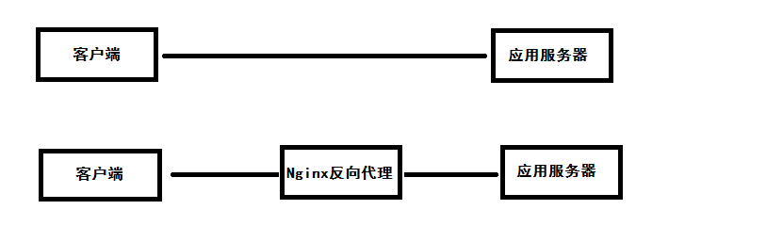
3、负载均衡
。因为网站越来越慢，一台服务器已经不够用了。于是将同一个应用部署在多台服务器上，将大量用户的请求分配给多台机器处理。同时带来的好处是，其中一台服务器万一挂了，只要还有其他服务器正常运行，就不会影响用户使用。
Nginx可以通过反向代理来实现负载均衡。
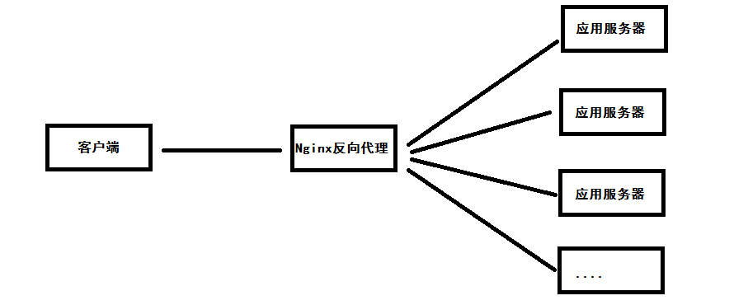
4、虚拟主机
有的网站访问量大，需要负载均衡。然而并不是所有网站都如此出色，有的网站，由于访问量太小，需要节省成本，将多个网站部署在同一台服务器上。
例如将www.jim.com和www.tim.com两个网站部署在同一台服务器上，两个域名解析到同一个IP地址，但是用户通过两个域名却可以打开两个完全不同的网站，互相不影响，就像访问两个服务器一样，所以叫两个虚拟主机。

分布式文件服务器 FastDFS
6.1 什么是 FastDFS
FastDFS 是用 c 语言编写的一款开源的分布式文件系统。FastDFS 为互联网量身定制，充分考虑了冗余备份、负载均衡、线性扩容等机制，并注重高可用、高性能等指标，使用FastDFS 很容易搭建一套高性能的文件服务器集群提供文件上传、下载等服务。
FastDFS 架构包括 Tracker server 和 Storage server。客户端请求 Tracker server 进行文件上传、下载，通过 Tracker server 调度最终由 Storage server 完成文件上传和下载。
Tracker server 作用是负载均衡和调度，通过 Tracker server 在文件上传时可以根据一些策略找到 Storage server 提供文件上传服务。可以将 tracker 称为追踪服务器或调度服务器。
Storage server 作用是文件存储，客户端上传的文件最终存储在 Storage 服务器上，
Storageserver 没有实现自己的文件系统而是利用操作系统 的文件系统来管理文件。可以将 storage 称为存储服务器。

服务端两个角色：
Tracker：管理集群，tracker 也可以实现集群。每个 tracker 节点地位平等。收集 Storage集群的状态。
Storage：实际保存文件 Storage 分为多个组，每个组之间保存的文件是不同的。每个组内部可以有多个成员，组成员内部保存的内容是一样的，组成员的地位是一致的，没有主从的概念。
6.2 文件上传及下载的流程
6.2.1 文件上传流程
客户端上传文件后存储服务器将文件 ID 返回给客户端，此文件 ID 用于以后访问该文件的索引信息。文件索引信息包括：组名，虚拟磁盘路径，数据两级目录，文件名。
组名：文件上传后所在的 storage 组名称，在文件上传成功后有 storage 服务器返回，需要客户端自行保存。
虚拟磁盘路径：storage 配置的虚拟路径，与磁盘选项 store_path*对应。如果配置了store_path0 则是 M00，如果配置了 store_path1 则是 M01，以此类推。
数据两级目录：storage 服务器在每个虚拟磁盘路径下创建的两 级目录，用于存储数据文件。
文件名：与文件上传时不同。是由存储服务器根据特定信息生成，文件名包含：源存储 服务器 IP 地址、文件创建时间戳、文件大小、随机数和文件拓展名等信息

什么是 Freemarker?什么时候使用?
FreeMarker 是一个用 Java 语言编写的模板引擎，它基于模板来生成文本输出。
FreeMarker 与 Web 容器无关，即在 Web 运行时，它并不知道 Servlet 或 HTTP。它不仅可以用作表现层的实现技术，而且还可以用于生成 XML，JSP 或 Java 等。
对于电商网站的商品详细页来说，至少几百万个商品，每个商品又有大量的信息，这样的情况同样也适用于使用网页静态化来解决。
网页静态化技术和缓存技术的共同点都是为了减轻数据库的访问压力，但是具体的应用场景不同，缓存比较适合小规模的数据，而网页静态化比较适合大规模且相对变化不太频繁的数据。另外网页静态化还有利于 SEO(搜索)。
另外我们如果将网页以纯静态化的形式展现，就可以使用 Nginx 这样的高性能的 web
服务器来部署。Nginx 可以承载 5 万的并发，而 Tomcat 只有几百。

什么是 angularjs?什么时候使用?
AngularJS简介
AngularJS 诞生于2009年，由Misko Hevery 等人创建，后为Google所收购。是一款优秀的前端JS框架，已经被用于Google的多款产品当中。AngularJS有着诸多特性，最为核心的是：MVC、模块化、自动化双向数据绑定、依赖注入等等。
MVC 模式
Angular遵循软件工程的MVC模式,好处是实现程序松耦合.通过依赖注入（dependency injection），Angular为客户端的Web应用带来了传统服务端的服务，例如独立于视图的控制。 因此，后端减少了许多负担，产生了更轻的Web应用。
双向绑定
AngularJS是建立在这样的信念上的：即声明式编程应该用于构建用户界面以及编写软件构建，而指令式编程非常适合来表示业务逻辑。框架采用并扩展了传统HTML，通过双向的数据绑定来适应动态内容，双向的数据绑定允许模型和视图之间的自动同步。因此，AngularJS使得对DOM的操作不再重要并提升了可测试性。
model模型数据 view视图数据 模型数据发生变化，视图数据随之变化 视图数据发生变化，模型数据随之变化
依赖注入
依赖注入(Dependency Injection,简称DI)是一种设计模式, 指某个对象依赖的其他对象无需手工创建，只需要“吼一嗓子”，则此对象在创建时，其依赖的对象由框架来自动创建并注入进来,其实就是最少知识法则;模块中所有的service和provider两类对象，都可以根据形参名称实现DI. 好处是实现程序的解耦合,提高代码复用性
模块化开发
高内聚低耦合法则
​ 高内聚：模块内部是一个统一整体，只负责当前功能相关业务 低耦合：模块与模块之间没有关联 (比如user用户信息的增删改查, order订单信息的增删改查. 它们之间没有关系. 除非你给它们依赖注入.)
​ 作用 : 定义angularjs作用范围.

Angularjs如何使用的？（在品优购-day02）
- 在前端页面引入angularjs相关的.js文件。
- 定义模块名，控制器名，方法名。
- 初始化模块和控制器，绑定方法。
- 填写请求方式，处理响应结果。
- 在前端代码中，修改相关变量。就可以查看输出结果。

其他问题

安全性

在做这个项目的时候你碰到了哪些问题？你是怎么解决的？

①.redis 受物理内存限制，操作海量数据读写的时候性能非常低；后期我们采用集群；

②.httpclient 耦合度偏高，后期我们采用 MQ;

③.项目中用到了曾经没有用过的技术，解决方式：用自己的私人时间主动学习

④.系统运行环境问题，有些问题是在开发环境下 OK，但是到了测试环境就问题.

分布式_你觉得分布式开发的缺点是什么？
1. 和集中式相比，分布式开发的功能之间的调用使用的是接口调用，而不是直接调用。需要编写稳定有效的API。
2. 分布式系统之间的通信无法直接通知，需要使用消息机制（MQ）进行通知。
3. 分布式开发涉及到多个开发团队，开发过程中需要频繁的进行沟通
4. 集中式系统开发可以使用debug从头到尾进行调试，而分布式层次太深，组件调用太多，使用debug很难整体调试。需要有效使用日志组件，更好的帮助我们找到问题。
- 分布式开发如果服务划分不合理经常会遇到分布式事物问题。对于分布式事物我们只能从最大限度的去避免不能完全真正的去解决分布式事物(注意并不是不能解决,分布式事物是可以解决的但是考虑到网站的性能 我们经常会尽可能的去避免分布式事物)

数据库_你们数据库怎么设计的？
答:
先对自己负责模块的需求进行分析，搞清楚业务需求。
定义出一个一个实体(表)
根据分析的业务需求定义表的一个一个字段
分析表与表之间的关系，定义外键。

事务_说一下事务；你们项目中事务是怎么处理的？（40%）
MyBatis和Spring整合后， 使用Spring的声明式配置事务
编程式事务处理对代码有些侵入性，通常我们的事务需求并没有要求在事务的边界上进行如此精确的控制。因此一般采用声明式事务管理
声明式事务有两种方式：@Transactional注解方式配置AOP事务 和XML配置方式

流程:
在applicationContext.xml文件
- 声明事务管理组件：定义具体平台事务管理器 -->2.开启事务组件注解扫描：注册事务注解处理器 3.Controller添加此注解.

并发_你们系统的并发是多少？如何解决高并发的问题
经过我们对系统的调优，保证压力测试时每个 tomcat 的并发量达到 200。现在我们有5台web服务器提供服务，基本上也就是 1000 左右的并发，如果将来并发量进一步提高是可以再增加服务器来提供并发能力。

并发_如何解决高并发问题
1.尽量使用缓存，包括用户缓存，信息缓存等，多花点内存来做缓存，可以大量减少与数据库的交互，提高性能。
2.优化数据库查询语句，减少直接使用hibernate等工具的直接生成语句（仅耗时较长的查询做优化）。
3.能使用静态页面的地方尽量使用，减少容器的解析（尽量将动态内容生成静态html来显示）。
4使用服务器集群来解决单台的瓶颈问题

多线程_你们项目中那些地方涉及多线程?
（包括会问各种线程问题；解决线程高并发；优化线 程池的方法；优化死锁的方法；内部是怎么执行的；多线程的原理什么之类的……）（80%）
答:
项目中自己写的程序没有用到多线程，通常使用开源框架编写程序 例如:springMvc的@Async注解达到服务的异步调用，框架中已将多线程进行了封装。

图片怎么上传
前端使用 angularJS 异步上传，后端使用 springmvc 的 MultipartFile 类型来接收，放到分布式图片服务器中，服务器返回图片路径把路径返回页面回显图片

为什么图片不上传到阿里云oss
安全考虑
[备注: 对象存储服务（Object Storage Service，简称 OSS）]

SEO_你们商城是否做过 seo 处理。是如何做的?
我们做过 seo 处理，也就是配合 seo 人员做一些工作。在页面中添加一个关键词、做网页的伪静态化或者是纯静态化等处理。还有就是在页面的关键词中中添加一些链接等。

你们的项目中的系统之间是如何通信的？
我们项目主体部分采用的是 Dubbox 分布式框架，利用 Zookeeper 实现各系统之间的调用。另外就是使用 ActiveMQ 实现系统之间异步调用。前端跨域调用使用 CORS 技术。

你们系统中订单号是怎么生成的？
订单号首先决定不允许重复，并且可读性要好，并且订单号需要有一个初始值。所以我们采用redis的incr自增命令来生成订单号，每次加一。由于redis是单线程的所以使用此命令不会出现重复的订单号，并且可读性好。

异常处理_说一下你系统中的异常是如何处理的？
系统中的异常使用springmvc的全局异常处理器来实现，在系统中发生的异常都向上抛出，最后由表现层的全局异常处理器捕获，捕获异常后会写错误日志、向相关负责人发邮件发短信。然后展示一个友好的异常页面。

负载均衡_负载均衡的种类有哪些？
负载均衡分为二种
1）一种是通过硬件来进行解决，常见的硬件有NetScaler、F5、Radware和Array等商用的负载均衡器，但是它们是比较昂贵的
2）一种是通过软件来进行解决的，常见的软件有LVS、Nginx、apache等,它们是基于Linux系统并且开源的负载均衡策略.

系统的高并发问题是怎么解决的。
并发问题高，这个问题的解决方案是一个系统性的，系统的每一层面都需要做优化：

1） 数据层

集群，分表分库，开启索引，开启缓存，表设计优化，Sql 语句优化，
缓存服务器（提高查询效率，减轻数据库压力）
搜索服务器（提高查询效率，减轻数据库压力）

2） 项目层

采用面向服务分布式架构（分担服务器压力，提高并发能力）

采用并发访问较高的详情系统采用静态页面

使用页面缓存

用 ActiveMQ 使得业务进一步进行解耦，提高业务处理能力

使用分布式文件系统存储海量文件

3） 应用层

Nginx 服务器来做负载均衡

服務器怎麼保存用戶信息？
使用Session技术。 Session 是存储在 web 服务器端的一块信息。session 对象存储特定用户会话所需的属性及配置信息。当用户在应用程序的 Web 页之间跳转时，存储在 Session 对象中的变量将不会丢失，而是在整个用户会话中一直存在下去。

支付接口是怎么做的？
调用微信的支付接口，参考微信提供的 api

使用了微信的统一下单接口和查询支付状态接口

每个接口需要的参数放入到 map 中使用微信提供的 sdk 转成 XML 字符串，httpClient远程提交参数和接收结果。

店主申请开店是从哪里申请的，所需要的信息都有哪些

商家申请开店在商家管理后台申请入驻的。在运营商管理后台审核通过后，方可登陆系统完成后续操作，例如：录入商品信息等。

如何操作数据库表？
有个pojo模块专门用来存储实体类，来与数据库的表映射，进而操作数据库表。
其它模块再依赖pojo模块。

表与表之间如何关联？（在pinyougou--day03.04.md中）
规格表和规格选项表
用外键关联。

品牌和规格是多对多关系，没有设计中间表（三张表要设计两张中间表）。
用一张模板表关联特定的品牌和规格数据。
​​ 通过在模板表中记录关联的规格和品牌JSON格式的数据数组，完成关联。
​ 手机模板： [{"id":2,"text":"华为"},{"id":3,"text":"三星"}]
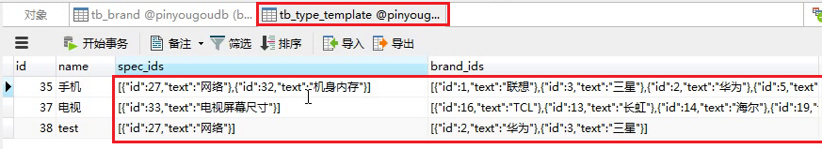

商品分类 数据库表设计：

如果设计三张表分别保存一级、二级、三级分类数据
弊端：
​ 设计未考虑代码的扩展性(如果后面又有四级,五级分类功能开发.也要跟前面的三张表建立关联.那前面三张表都要改.不好!所以我们要考虑扩展性.)、代码复用性.
自关联设计, 如下图 :
parent_id 表示父分类. 如果为"0",就是一级分类. 如果为"1",表示二级分类. 同时又关联到tb_item_cat表的 id : "1" . 这样就称为自关联.
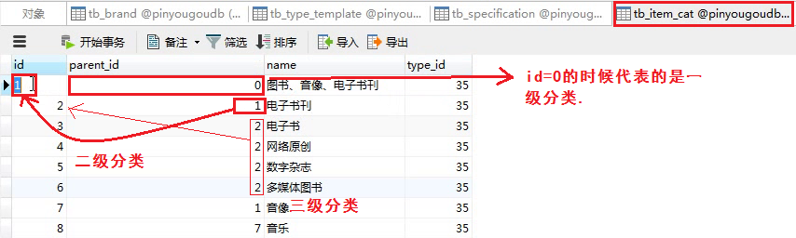

模板表的设计思想
模板表设计主要是为了商品表与品牌表、规格表进行数据关联。方便商品录入时，选择对应的品牌和规格数据。

你们系统的商品模块和订单模块的数据库是怎么设计的？
商品模块设计：
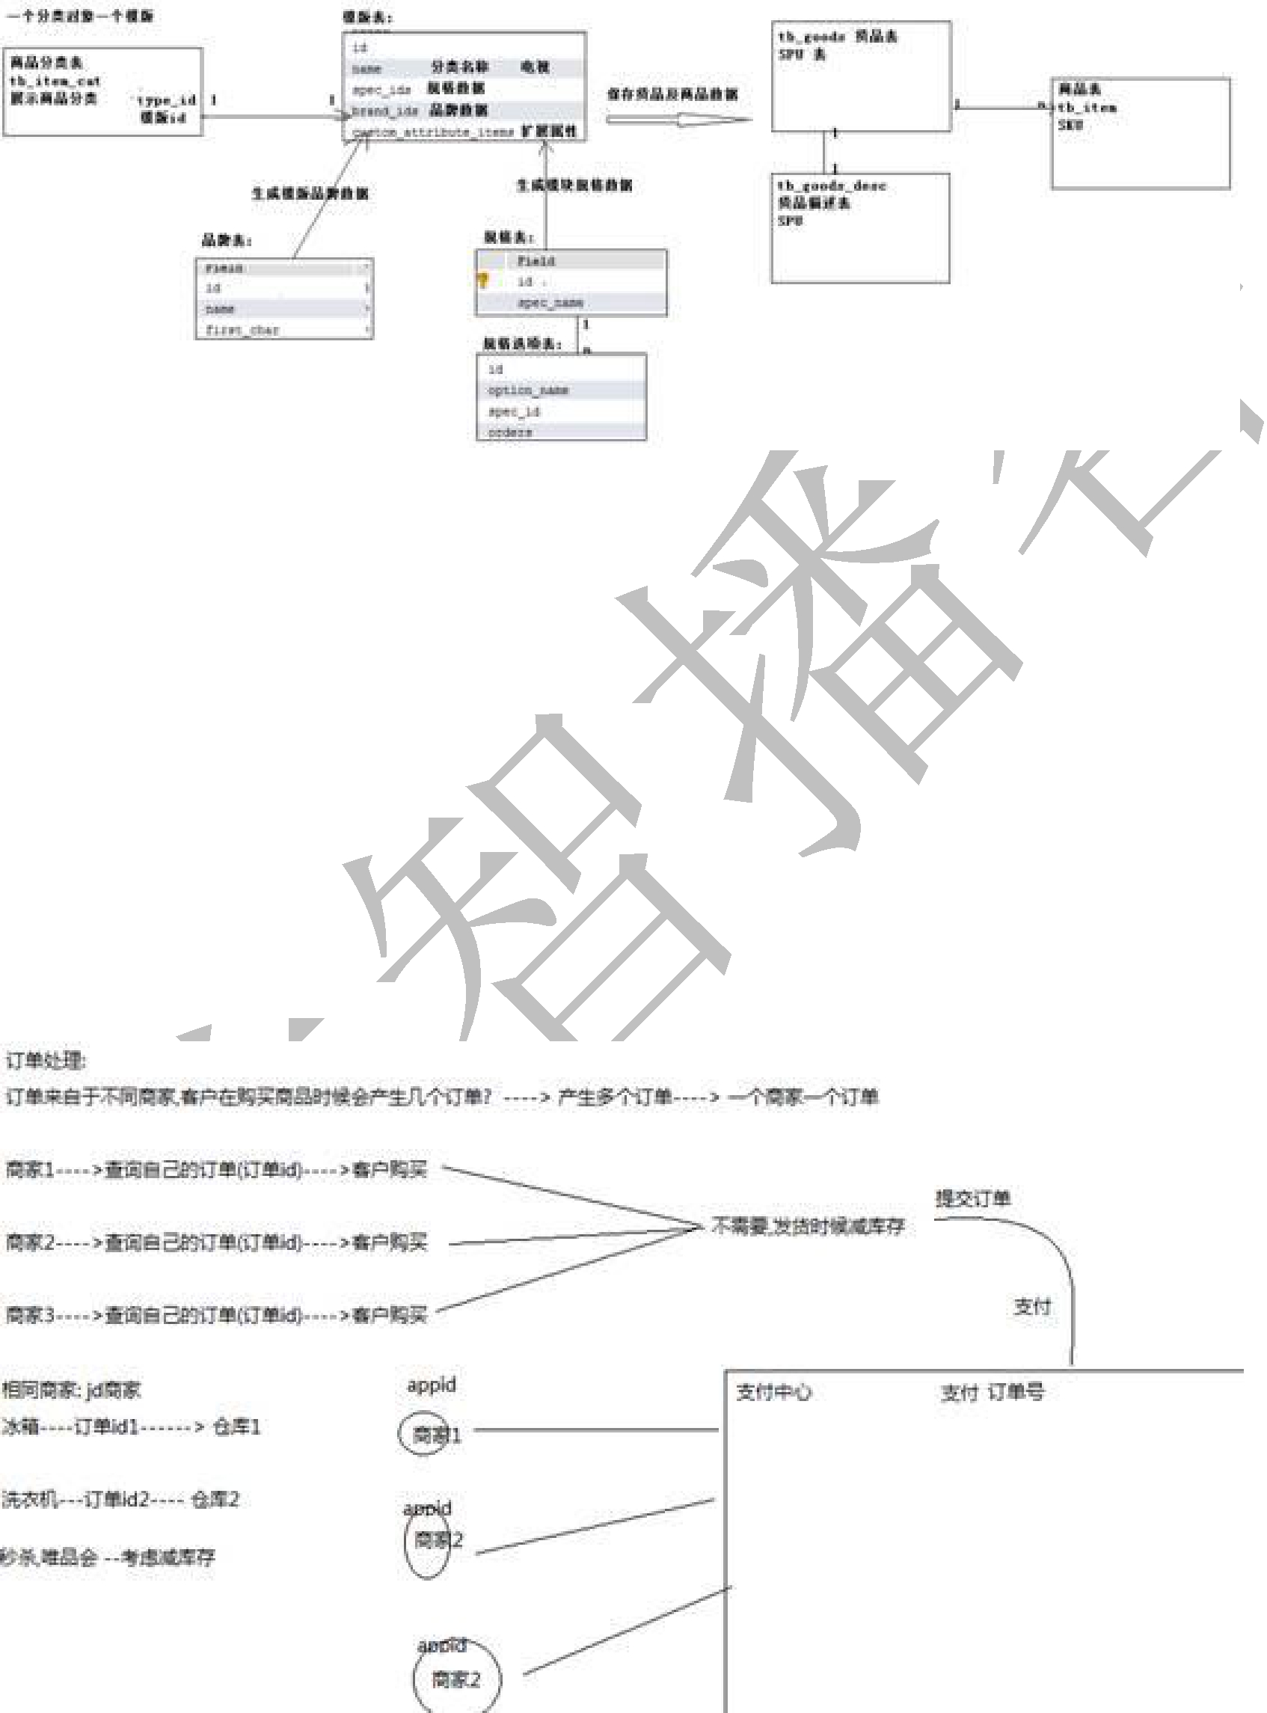

商品模块一共 8 张表，整个核心就是模板表。采用模板表为核心的设计方法，来构造商品数据。

订单设计：

订单涉及的表有：

1） 收货人地址

2） 订单信息

3） 订单明细

订单关系描述：

你们项目中使用的安全框架是什么？
使用 springSecurity，校验用户登录和用户权限！

你们这个项目用的什么数据库，数据库有多少张表？
项目使用 mysql 数据库，总共有 103 张表，其中商品表共计有 8 张。

你有涉及到关于数据库到建库建表操作吗？数据库创建表的时候会有哪些考虑呢？
数据库创建表时要考虑

- 大数据字段最好剥离出单独的表，以便影响性能
- 使用 varchar，代替 char，这是因为 varchar 会动态分配长度，char 指定为 20，即时你存储字符“1”，它依然是 20 的长度
- 给表建立主键，看到好多表没主键，这在查询和索引定义上将有一定的影响
- 避免表字段运行为 null，如果不知道添加什么值，建议设置默认值，特别 int 类型，比如默认值为 0，在索引查询上，效率立显。

从前端到后台的实现的过程描述的也不清楚？
项目前端采用 angularjs 框架在 controller 控制器中完成数据组装和数据展示，在
服务层（service）代码完成中后台请求操作。后端基于前端的接口调用，完成数据的
增删改查操作。前后端数据交互通过 json 格式字符串完成。

分布式锁的问题？
针对分布式锁的实现，目前比较常用的有以下几种方案：1.基于数据库实现分布式锁

2.基于缓存（redis，memcached，tair）实现分布式锁

3.基于 zookeeper 实现分布式锁

如何测试并发量？
可以使用 apache 提供的 ab 工具测试。

不同的项目用什么标签？
<packaging>war</packaging>

删除一个订单sql语句如何编写。业务流程？
delete from tb_user where id = #{id}
业务流程：根据id删除订单。前端发送请求，controller层接收请求，依赖注入service层，调用service层方法。Service层依赖注入dao层，调用dao层方法。在Dao层创建方法，编写sql语句。

Java常用库包？
- 日志相关类库：log4j
- 测试库：junit
- 服务层相关库spring-test，spring-beans，spring-webmvc。
- 持久层相关库包mybatis，mybatis-spring，spring-jdbc。

说说maven？
Maven的三种工程：
- pom工程：用在父级工程或聚合工程中。用来做jar包的版本控制。
- War工程：将会打包成war，发布在服务器上的工程。如网站或服务。
- Jar工程：将会打包成jar用作jar包使用。

说说异常处理的具体代码操作？
Public Result delete（Long[] ids）{
Try{
brandService.delete(ids);
return new Result(success:true,message:“删除成功”);
}Catch{
e.printStackTrace();
return new Result(success:false,message:“删除失败”);
}
}
持久层服务层把异常向上抛出，在表现层用try/catch捕获。如果没有异常，则返回
操作成功信息。有异常，则返回操作失败信息。

JAVA基础

面向对象都有哪些特性以及你对这些特性的理解？
1）继承：继承是从已有类得到继承信息创建新类的过程。提供继承信息的类被称为父类（超类、基类）；得到继承信息的类被称为子类（派生类）。
重要手段。
2） 封装：通常认为封装是把数据和操作数据的方法绑定起来，对数据的访问只能通过已定义的接口。
接口。
3） 多态性：多态性是指允许不同子类型的对象对同一消息作出不同的响应。简单的说就是用同样的对象引用调用同样的方法但是做了不同的事情。
4）抽象：抽象是将一类对象的共同特征总结出来构造类的过程，包括数据抽象和行为抽象两方面。抽象只关注对象有哪些属性和行为，并不关注这些行为的细节是什么。

默认情况下面向对象有 3 大特性，封装、继承、多态，如果面试官问让说出 4 大特性，那么我们就把抽象加上去。

& 和 && 的区别？
&运算符有两种用法：(1)按位与；(2)逻辑与。

&&运算符是短路与运算。逻辑与跟短路与的差别是非常巨大的，虽然二者都要求运算符左右两端的布尔值都是true 整个表达式的值才是 true。
&&之所以称为短路运算是因为，如果&&左边的表达式的值是 false，右边的表达式会被直接短路掉，不会进行运算。很多时候我们可能都需要用&&而不是&，例如在验证用户登录时判定用户名不是 null 而且不是空字符串，应当写为 username != null &&!username.equals("")，二者的顺序不能交换，更不能用&运算符，因为第一个条件如果不成立，根本不能进行字符串的 equals 比较，否则会产生 NullPointerException 异常。注意：逻辑或运算符（|）和短路或运算符（||）的差别也是如此。

当一个对象被当作参数传递到一个方法后，此方法可改变这个对象的属性，并可返回变化后的结果，那么这里到底是值传递还是引用传递?
是值传递。Java 语言的方法调用只支持参数的值传递。当一个对象实例作为一个参数被传递到方法中时，参数的
值就是对该对象的引用。对象的属性可以在被调用过程中被改变，但对对象引用的改变是不会影响到调用者的。

是否可以继承 String ？
String 类是 final 类，不可以被继承。
感恩于心，回报于行。 面试宝典系列-Java
继承 String 本身就是一个错误的行为，对 String 类型最好的重用方式是关联关系（Has-A）和依赖关系（UseA）而不是继承关系（Is-A）。

抽象的(abstract)方法是否可同时是静态的(static), 是否可同时是本地方法(native)，是否可同时被 synchronized？
都不能。
抽象方法需要子类重写，而静态的方法是无法被重写的，因此二者是矛盾的。
本地方法是由本地代码（如 C 代码）实现的方法，而抽象方法是没有实现的，也是矛盾的。
synchronized 和方法的实现细节有关，抽象方法不涉及实现细节，因此也是相互矛盾的。

阐述静态变量和实例变量的区别？
静态变量: 是被 static 修饰符修饰的变量，也称为类变量，它属于类，不属于类的任何一个对象，一个类不管创建多少个对象，静态变量在内存中有且仅有一个拷贝；
实例变量: 必须依存于某一实例，需要先创建对象然后通过对象才能访问到它。静态变量可以实现让多个对象共享内存。

Java 中异常分为哪些种类？
按照异常需要处理的时机分为编译时异常（也叫强制性异常）也叫 CheckedException 和运行时异常（也叫非强制性异常）也叫 RuntimeException。
请写出你最常见的 5 个 RuntimeException（2017-11-22-wzz）

下面列举几个常见的 RuntimeException？
1）java.lang.NullPointerException 空指针异常；出现原因：调用了未经初始化的对象或者是不存在的对象。
2）java.lang.ClassNotFoundException 指定的类找不到；出现原因：类的名称和路径加载错误；通常都是程序试图通过字符串来加载某个类时可能引发异常。
3）java.lang.NumberFormatException 字符串转换为数字异常；出现原因：字符型数据中包含非数字型字符。
4）SQLException SQL 异常，常见于操作数据库时的 SQL 语句错误。
5）java.lang.NoSuchMethodException 方法不存在异常。

数组有没有 length() 方法？String 有没有 length() 方法？
数组没有 length()方法，而是有 length 的属性。String 有 length()方法。JavaScript 中，获得字符串的长度是通过 length 属性得到的，这一点容易和 Java 混淆。

如何取得年月日、小时分钟秒？
public class DateTimeTest {
// Java 8
LocalDateTime dt = LocalDateTime.now();
System.out.println( dt.getYear() );
System.out.println( dt.getMonthValue() ); // 1 - 12
System.out.println( dt.getDayOfMonth() );
System.out.println( dt.getHour() );
System.out.println( dt.getMinute() );
System.out.println( dt.getSecond() );
}

Java 的基本数据类型都有哪些各占几个字节？
如下表所示：
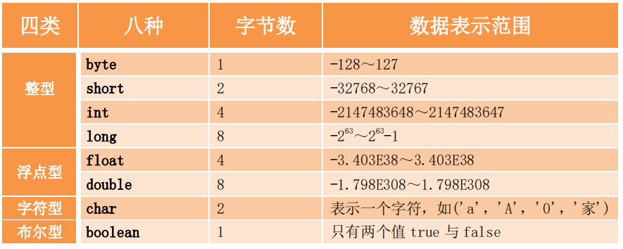

String 是基本数据类型吗？
String 是引用类型，底层用 char 数组实现的。

short s1 = 1; s1 = s1 + 1; 有错吗?short s1 = 1; s1 += 1 有错吗？
前者不正确，后者正确。对于 short s1 = 1; s1 = s1 + 1;由于 1 是 int 类型，因此 s1+1 运算结果也是 int 型，需要强制转换类型才能赋值给 short 型。而 short s1 = 1; s1 += 1;可以正确编译，因为 s1+= 1;相当于 s1 = (short)(s1 + 1);其中有隐含的强制类型转换。

int 和 和 Integer 有什么区别？
为了能够将这些基本数据类型当成对象操作，Java 为每一个基本数据类型都引入了对应的包装类型（wrapper class），从 Java 5 开始引入了自动装箱/拆箱机制，使得二者可以相互转换。
Java 为每个原始类型提供了包装类型：
- 原始类型: boolean，char，byte，short，int，long，float，double
- 包装类型：Boolean，Character，Byte，Short，Integer，Long，Float，Double

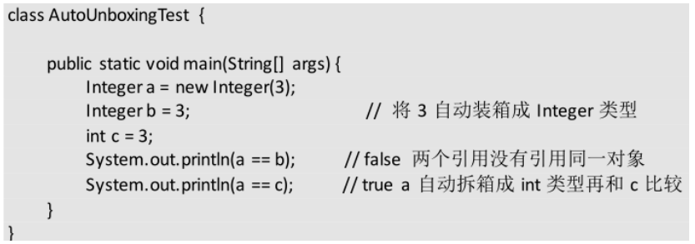

下面 Integer 类型的数值比较输出的结果为？
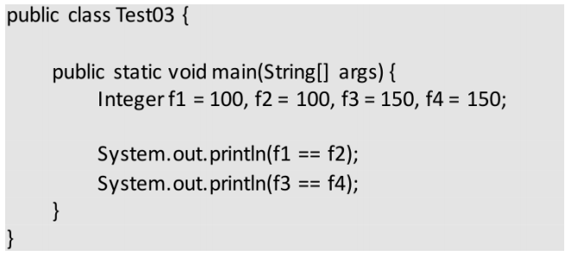
首先需要注意的是 f1、f2、f3、f4 四个变量都是 Integer 对象引用，所以下面的==运算比较的不是值而是引用。装箱的本质是什么呢？当我们给一个 Integer 对象赋一个 int 值的时候，会调用 Integer 类的静态方法 valueOf。
简单的说，如果整型字面量的值在-128 到 127 之间，那么不会 new 新的 Integer 对象，而是直接引用常量池中的 Integer 对象，所以上面的面试题中 f1==f2 的结果是 true，而 f3==f4 的结果是 false。

List a=new ArrayList()和 ArrayList a =new ArrayList()的区别？
List list = new ArrayList(); 这句创建了一个 ArrayList 的对象后把上溯到了 List。此时它是一个 List 对象了，有些ArrayList 有但是 List 没有的属性和方法，它就不能再用了。而 ArrayList list=new ArrayList();创建一对象则保留了ArrayList 的所有属性。 所以需要用到 ArrayList 独有的方法的时候不能用前者。

在 java 中 wait 和 sleep 方法的不同？
最大的不同是在等待时 wait 会释放锁，而 sleep 一直持有锁。wait 通常被用于线程间交互，sleep 通常被用于暂停执行。

HashMap和Hashtable的区别？
HashMap和Hashtable都实现了Map接口.
HashMap可以接受为null的键值(key)和值(value)，而Hashtable则不行。
HashMap是非synchronized，而Hashtable是synchronized，这意味着Hashtable是线程安全的，多个线程可以共享一个Hashtable；
由于Hashtable是线程安全的也是synchronized，所以在单线程环境下它比HashMap要慢。如果你不需要同步，只需要单一线程，那么使用HashMap性能要好过Hashtable。
HashMap不能保证随着时间的推移Map中的元素次序是不变的。
迭代器不一样.

讲讲HashMap原理,底层的数据结构,为什么是线程不安全的
一、特点
实现Map接口
使用hash算法,然后基于数组+链表来实现的
它可以接收null的键值和值
非同步，
存储着Entry(hash, key, value, next)对象。

底层结构:
HashMap是数组和链表的结合体。

简述HashMap工作原理
HashMap是基于散列法（又称哈希法hashing）的原理，使用put(key, value)存储对象到HashMap中，使用get(key)从HashMap中获取对象

为什么是线程不安全的
多线程同时操作HashMap时会造成数据丢失问题. 比如, 同时操作HashMap的put()方法.扩容时候同时调用resize操作都会有这问题.

遍历 hashmap 有几种方式？
Map 的四种遍历方式：

- for each map.entrySet()。

- 显示调用 map.entrySet()的集合迭代器。

- for each map.keySet()，再调用 get 获取。

- for each map.entrySet()，用临时变量保存 map.entrySet()。

hashing(散列法或哈希法)的概念
散列法（Hashing）是一种将字符组成的字符串转换为固定长度（一般是更短长度）的数值或索引值的方法，称为散列法，也叫哈希法。由于通过更短的哈希值比用原始值进行数据库搜索更快，这种方法一般用来在数据库中建立索引并进行搜索，同时还用在各种解密算法中。

Java中Error与Exception的区别
Exception：
1．可以是可被控制(checked) 或不可控制的(unchecked)。
2．表示一个由程序员导致的错误。
3．应该在应用程序级被处理。
Error：
1．总是不可控制的(unchecked)。
2．经常用来用于表示系统错误或低层资源的错误。
3．如何可能的话，应该在系统级被捕捉。

final、finally、finalize的区别
- final修饰符（关键字）。被final修饰的类，就意味着不能再派生出新的子类，不能作为父类而被子类继承。将变量或方法声明为final，可以保证他们在使用的过程中不被修改。被声明为final的变量必须在声明时给出变量的初始值，而在以后的引用中只能读取。被final声明的方法也同样只能使用，即不能方法重写。

2、finally是在异常处理时提供finally块来执行任何清除操作。不管有没有异常被抛出、捕获，finally块都会被执行。try块中的内容是在无异常时执行到结束。catch块中的内容，是在try块内容发生catch所声明的异常时，跳转到catch块中执行。finally块则是无论异常是否发生，都会执行finally块的内容，所以在代码逻辑中有需要无论发生什么都必须执行的代码，就可以放在finally块中。

- finalize是方法名。java技术允许使用finalize（）方法在垃圾收集器将对象从内存中清除出去之前做必要的清理工作。这个方法是由垃圾收集器在确定这个对象没有被引用时对这个对象调用的。它是在object类中定义的，因此所有的类都继承了它。子类覆盖finalize（）方法以整理系统资源或者被执行其他清理工作。finalize（）方法是在垃圾收集器删除对象之前对这个对象调用的。

GC是什么? 为什么要有GC?有哪些调用方法?
GC是垃圾收集的意思（Gabage Collection）,内存处理是编程人员容易出现问题的地方，忘记或者错误的内存回收会导致程序或系统的不稳定甚至崩溃，
Java提供的GC功能可以自动监测对象是否超过作用域从而达到自动回收内存的目的，Java语言没有提供释放已分配内存的显示操作方法。
GC是垃圾收集器。安全性考虑；减少内存泄露；减少程序员工作量。
可以调用下面的方法之一：
System.gc()
Runtime.getRuntime().gc()

String s=new String("xyz");创建了几个String Object？二者之前的区别是什么？
两个。第一个对象是字符串常量"xyz" 第二个对象是new String("xyz")的时候产生的，在堆中分配内存给这个对象，只不过这个对象的内容是指向字符串常量"xyz" 另外还有一个引用s，指向第二个对象。这是一个变量，在栈中分配内存。

Math.round(11.5)等于多少？ Math.round(-11.5)等于多少？
Math类中提供了三个与取整有关的方法：ceil、floor、round，这些方法的作用
* 与它们的英文名称的含义相对应，例如，ceil的英文意义是天花板，该方法就表示向上取整，
* 所以，Math.ceil(11.3)的结果为12,Math.ceil(-11.3)的结果是-11；floor的英
* 文意义是地板，该方法就表示向下取整，所以，Math.floor(11.6)的结果为11,Math.floor(-11.6)
* 的结果是-12；最难掌握的是round方法，它表示“四舍五入”，算法为Math.floor(x+0.5)，即将原来的
* 数字加上0.5后再向下取整，所以，Math.round(11.5)的结果为12，Math.round(-11.5)的结果为-11。

用java写一个单例类
单例模式的三个注意点：
将构造方法私有化（保证外部不能直接构造）。
有一个静态属性指向实例
提供一个公有的静态方法向外面提供这个实例。
饿汉式：
public class Singleton {
private Singleton() {
}
private static Singleton instance = new Singleton();
public Singleton getInstance() {
return instance;
}
懒汉式：
public class Singleton {
private Singleton() {
}
private static Singleton singleton;
private static synchronized Singleton getInstance() {
if (singleton == null) {
singleton = new Singleton();
}
return singleton;
}

谈谈你对闭包的理解.
闭包就是一个函数引用另外一个函数的变量，因为变量被引用着所以不会被回收，因此可以用来封装一个私有变量。这是优点也是缺点，不必要的闭包只会徒增内存消耗！另外使用闭包也要注意变量的值是否符合你的要求，因为他就像一静态私有变量一样。

Java中把100转为字符串,把”100”转为整数
java中有很多方法可以将字符型转化为字符串。
方法1：字符串拼接
任何类型变量都可以和字符串相加拼接，加一个空字符串，就可以得到它转化为字符串的结果。。
String str1 = a + "";

方法2：String类的静态方法
String str5 = String.valueOf(b);

java中，String字符串转化为数字的方法有：
（1）Integer.parseInt(String s) ，代码示例如下：
public class Test {
public static void main(String args[]){
String s = "123";
int num = Integer.parseInt(str);
}}

简述几种JAVA设计模式,例如:单例模式
一、工厂模式 :
我个人的理解是这样的，JAVA多态的一种体现，比如定义了一个接口或者抽象类的变量，可以由它的子类或者实现者来初始化它，但是我们在使用其中的抽象方法的时候，实际上是调用它的子类或者实现者重写的方法
- 观察者模式 :
介绍
意图：定义对象间的一种一对多的依赖关系，当一个对象的状态发生改变时，所有依赖于它的对象都得到通知并被自动更新。
主要解决：一个对象状态改变给其他对象通知的问题，而且要考虑到易用和低耦合，保证高度的协作。
何时使用：一个对象（目标对象）的状态发生改变，所有的依赖对象（观察者对象）都将得到通知，进行广播通知。
如何解决：使用面向对象技术，可以将这种依赖关系弱化。
关键代码：在抽象类里有一个 ArrayList 存放观察者们。

三、模板模式 :
四、单例模式 :
定义：在内存中始终只有一个对象
饿汉式
特点:当前某一个一加载,就会创建一个对象
需要将该类的无参构造私有化
在成员变量创建该类的实例
需要提供公共的访问方法(实际开发中使用这种方式)
懒汉式
特点:并不是加载某个类就直接创建对象,而是需要的时候在创建对象
1)懒加载(延迟加载)
2)线程的安全问题
线程安全问题检验标准:
a:是否是多线程环境
b:是否有共享数据
c:是否有多条语句对共享数据进行操作!

什么是Docker,简述Docker的原理
Docker就是虚拟化的一种轻量级替代技术。Docker的容器技术不依赖任何语言、框架或系统，可以将App变成一种 标准化的、可移植的、自管理的组件，并脱离服务器硬件在任何主流系统中开发、调试和运行
简单的说原理就是，在 Linux 系统上迅速创建一个容器（类似虚拟机）并在容器上部署和运行应用程序，并通过配置文件 可以轻松实现应用程序的自动化安装、部署和升级，非常方便。因为使用了容器，所以可以很方便的把生产环境和开 发环境分开，互不影响，这是 docker 最普遍的一个玩法。

List 和 Set 、Map的区别？
List 和 Set 是存储单列数据的集合，Map 是存储键和值这样的双列数据的集合；
List 中存储的数据是有顺序，并且允许重复；
Set 中存储的数据是无序的，且不允许有重复。
Map 中存储的数据是没有顺序的，其键是不能重复的，它的值是可以有重复的，

系列化是干什么的？什么情况下会用到序列化？
1系列化是干什么的？
序列化简单来说就保存对象在内存中的状态也可以说是实例化变量。，一种保存对象状态的机制。只有实现了serializable接口的类的对象才能被实例化。
2什么情况下会用到序列化？
1当你想把内存中的对象写入到硬盘时
2当你想用套接字在网络上传输对象时
3当你想通过RMI调用对象时
（RMI是什么东西？）：RMI总结来说就是远程调用对象，在一个jvm上调用另一个jvm的对象。

数组(Array)和列表(ArrayList)有什么区别？什么时候应该使用Array而不是ArrayList？
Array：
它是数组，申明数组的时候就要初始化并确定长度，长度不可变，
而且它只能存储同一类型的数据，比如申明为String类型的数组，那么它只能存储String类型数据 .
可以包含基本类型和对象类型.
ArrayList：
它是一个集合，需要先申明，然后再添加数据，长度是根据内容的多少而改变的，ArrayList可以存放不同类型的数据，在存储基本类型数据的时候要使用基本数据类型的包装类。
只能包含对象类型.

当能确定长度并且数据类型一致的时候就可以用数组，其他时候使用ArrayList.

Java中ArrayList和LinkedList的区别?让你用这两个数据结构,实现一个队列,你会选哪个?
ArrayList和LinkedList的大致区别如下:
1.ArrayList是实现了基于动态数组的数据结构，LinkedList基于双向链表的数据结构。
2.对于随机访问get和set，ArrayList觉得优于LinkedList，因为LinkedList要移动指针。
3.对于新增和删除操作add和remove，LinedList比较占优势，因为ArrayList要移动数据。
一般我们用ArrayList就可以了，LinkedList是双向链表，很少用。

ConcurrentHashMap原理是什么?Concurrent包下还有哪些类?
底层采用分段的数组+链表实现，线程安全
通过把整个Map分为N个Segment，可以提供相同的线程安全，但是效率提升N倍，默认提升16倍。(读操作不加锁，由于HashEntry的value变量是 volatile的，也能保证读取到最新的值。)
Hashtable的synchronized是针对整张Hash表的，即每次锁住整张表让线程独占，ConcurrentHashMap允许多个修改操作并发进行，其关键在于使用了锁分离技术
它是HashTable的替代，比HashTable的扩展性更好。

常用的类: Callable<V>, Semaphore, ReentrantLock与Condition

工具类Collections中的常用方法?集合排序是怎么实现的?
下面是集合中常用的方法
//static void swap(List list, int i, int j) :将指定列表中的两个索引进行位置互换
//static void sort(List<T> list) :按照列表中元素的自然顺序进行排序
//static void shuffle(List list):傻否，随机置换
//static void reverse(List list) :反转
//static void fill(List list, Object obj) :使用指定的对象填充指定列表的所有元素
//static void copy(List dest, List src) :是把源列表中的数据覆盖到目标列表
//static int binarySearch(List list, Object key) 使用二分查找法查找指定元素在指定列表的索引位置

Collections.sort（List list）称为自然排序，排序的对象需要实现可比较的接口，重写其compareTo（）方法，方法体中实现对象的比较大小规则
Collections.sort（List list，Comparator c），定制排序，或自定义排序，需编写匿名类，先新一个Comparator接口的比较器对象c，同时实现compare（）其方法
第一种方法不够灵活，实体类实现了媲美接口后，会增加耦合，如果在项目中不同的位置需要根据不同的属性调用排序方法时，需要反复修改比较规则（按名称还是按年龄），二者只能选择其一，会起冲突。第二种就很好地解决了这个问题。在需要的地方，创建个内部类的实例，重写其比较方法即可

Git 和svn的异同点 ?
同 : 都是版本控制系统.
异 :
Git是分布式的，而SVN是集中式的
Git把内容按元数据方式存储，而SVN是按文件
Git没有一个全局版本号，而SVN有
Git的内容的完整性要优于SVN
分支（Brach）不同

用timer和task实现一个定时器,每隔1分钟执行一个函数A(),延时10秒执行.
public void schedule ( TimerTask task,long delay,long period ) ;
第一个参数是任务，第二个任务是多长时间后执行，第三个参数是间断时间

public class Test {
public static void main(String[] args) {
Timer timer = new Timer();
timer.schedule(new TimerTask() {
@Override
public void run() {
A(); }
}, 60*1000,10000 );
}
}

什么是存储过程,存储函数,它们之间区别
存储过程和函数之间有几个区别：
存储过程是用户定义的SQL语句序列的集合，涉及特定表或其他对象的任务。用户可以调用存储过程。函数通常是由数据库定义的方法。它接收参数并返回某种类型的值，并且不涉及特定的用户表（如果它是自定义函数，则可能涉及用户表）。
1）通常，由存储过程实现的功能稍微复杂一点，功能的功能更具针对性。存储过程功能强大，可以执行一系列数据库操作，包括修改表;用户定义的函数不能用于执行一组修改全局数据库状态的操作。
2）对于存储过程，您可以返回参数，例如记录集，该函数只能返回值或表对象。一个函数只能返回一个变量;一个存储过程可以返回多个。存储过程的参数可以有IN，OUT，INOUT三种类型，而函数只能有IN类~~存储过程声明不需要返回类型，函数声明需要描述返回类型，而函数体必须包含有效的RETURN语句。
3）存储过程可以使用非确定性函数，并且不允许在用户定义的函数体中包含非确定性函数。
4）存储过程通常作为一个独立的部分执行（执行EXECUTE语句），并且该函数可以作为查询语句（SELECT调用）的一部分被调用，因为函数可以返回一个表对象，所以它可以在查询语句位于FROM关键字之后。存储过程在SQL语句中不可用，但可以使用函数。
存储过程和函数的优点和缺点
优点：
1.存储过程和函数允许标准组件编程，提高SQL语句的可重用性，共享性和可移植性。
2.存储过程和函数可以用作安全机制。
3.存储过程和功能可以加快执行速度并减少网络流量。
缺点：
存储过程和函数的准备比单句SQL语句更复杂。
2.编写存储过程和函数时，您需要为这些数据库对象创建权限。

抽象类和接口的对比
参数 | 抽象类 | 接口
默认的方法实现 | 它可以有默认的方法实现 | 接口完全是抽象的。它根本不存在方法的实现
实现 | 子类使用extends关键字来继承抽象类。如果子类不是抽象类的话，它需要提供抽象类中所有声明的方法的实现。 | 子类使用关键字implements来实现接口。它需要提供接口中所有声明的方法的实现
构造器 | 抽象类可以有构造器 | 接口不能有构造器
与正常Java类的区别 | 除了你不能实例化抽象类之外，它和普通Java类没有任何区别 | 接口是完全不同的类型
访问修饰符 | 抽象方法可以有public、protected和default这些修饰符 | 接口方法默认修饰符是public。你不可以使用其它修饰符。
main方法 | 抽象方法可以有main方法并且我们可以运行它 | 接口没有main方法，因此我们不能运行它。
多继承 | 抽象方法可以继承一个类和实现多个接口 | 接口只可以继承一个或多个其它接口
速度 | 它比接口速度要快 | 接口是稍微有点慢的，因为它需要时间去寻找在类中实现的方法。
添加新方法 | 如果你往抽象类中添加新的方法，你可以给它提供默认的实现。因此你不需要改变你现在的代码。 | 如果你往接口中添加方法，那么你必须改变实现该接口的类。

java中的静态变量、静态方法与静态代码块详解与初始化顺序
我们知道类的生命周期分为装载、连接、初始化、使用和卸载的五个过程。
其中静态代码在类的初始化阶段被初始化。
而非静态代码则在类的使用阶段（也就是实例化一个类的时候）才会被初始化。
静态变量
可以将静态变量理解为类变量（与对象无关），而实例变量则属于一个特定的对象。
静态变量有两种情况：
静态变量是基本数据类型，这种情况下在类的外部不必创建该类的实例就可以直接使用
静态变量是一个引用。这种情况比较特殊，主要问题是由于静态变量是一个对象的引用，那么必须初始化这个对象之后才能将引用指向它。
因此如果要把一个引用定义成static的，就必须在定义的时候就对其对象进行初始化。
静态方法
与类变量不同，方法（静态方法与实例方法）在内存中只有一份，无论该类有多少个实例，都共用一个方法。

静态方法与实例方法的不同主要有：
静态方法可以直接使用，而实例方法必须在类实例化之后通过对象来调用。
在外部调用静态方法时，可以使用“类名.方法名”或者“对象名.方法名”的形式。
实例方法只能使用这种方式对象名.方法名。
静态方法只允许访问静态成员。而实例方法中可以访问静态成员和实例成员。
静态方法中不能

静态代码块
静态代码块主要用于类的初始化。它只执行一次，并且在同属于一个类的main函数之前执行。

静态代码块的特点主要有：
静态代码块会在类被加载时自动执行。
静态代码块只能定义在类里面，不能定义在方法里面。
静态代码块里的变量都是局部变量，只在块内有效。
一个类中可以定义多个静态代码块，按顺序执行。
静态代码块只能访问类的静态成员，而不允许访问实例成员。

静态代码块和静态函数的区别
java 静态代码块：
一般情况下,如果有些代码必须在项目启动前就执行的时候,需要使用静态代码块,这种代码是主动执行的，它只执行一次，并且在同属于一个类的main函数之前执行。
静态函数：
需要在项目启动的时候就初始化,在不创建对象的情况下,其他程序来调用的时候,需要使用静态方法,这种代码是被动执行的.

注意：
（1）静态变量是属于整个类的变量而不是属于某个对象的。注意不能把任何方法体内的变量声明为静态，例如：
fun()
{
static int i=0;//非法。
}
（2）一个类可以使用不包含在任何方法体中的静态代码块，当类被载入时，静态代码块被执行，且只被执行一次，静态块常用来执行类属性的初始化。例如：
static
{
}
主程序类中的的静态变量先于静态代码块初始化，其后进入主函数类(程序入口处)，其后根据静态函数的调用情况，才能选择性的初始化。

Java虚拟机——JVM
JVM（Java Virtual Machine ）：Java虚拟机，简称JVM，是运行所有Java程序的假想计算机，是Java程序的运行环境之一，也是Java 最具吸引力的特性之一。我们编写的Java代码，都运行在JVM 之上。
跨平台：任何软件的运行，都必须要运行在操作系统之上，而我们用Java编写的软件可以运行在任何的操作系统上，这个特性称为Java语言的跨平台特性。该特性是由JVM实现的，我们编写的程序运行在JVM上，而JVM运行在操作系统上。
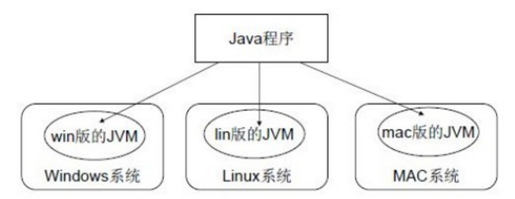
如图所示，Java的虚拟机本身是不具备跨平台功能的，每个操作系统下都有不同版本的虚拟机。
JRE 和 JDK
JRE (Java Runtime Environment) ：是Java程序的运行时环境，包含JVM 和运行时所需要的核心类库.
JDK (Java Development Kit)：是Java程序开发工具包，包含JRE 和开发人员使用的工具。
我们想要运行一个已有的Java程序，那么只需安装JRE 即可。
我们想要开发一个全新的Java程序，那么必须安装JDK ，其内部包含JRE。

JVM的堆栈
栈：在jvm中栈用来存储一些对象的引用、局部变量以及计算过程的中间数据，在方法退出后那么这些变量也会被销毁。它的存储比堆快得多，只比CPU里的寄存器慢

堆：用来存储程序中的一些对象，比如你用new关键字创建的对象，它就会被存储在堆内存中，但是这个对象在堆内存中的首地址会存储在栈中。

谈谈 JVM 的内存结构和内存分配？
a) Java 内存模型
Java 虚拟机将其管辖的内存大致分三个逻辑部分：方法区(Method Area)、Java 栈和 Java 堆。
1、方法区是静态分配的，编译器将变量绑定在某个存储位置上，而且这些绑定不会在运行时改变。
常数池，源代码中的命名常量、String 常量和 static 变量保存在方法区。
2、Java Stack 是一个逻辑概念，特点是后进先出。一个栈的空间可能是连续的，也可能是不连续的。
最典型的 Stack 应用是方法的调用，Java 虚拟机每调用一次方法就创建一个方法帧（frame），退出该方法则对应的 方法帧被弹出(pop)。栈中存储的数据也是运行时确定的。
3、Java 堆分配(heap allocation)意味着以随意的顺序，在运行时进行存储空间分配和收回的内存管理模型。
堆中存储的数据常常是大小、数量和生命期在编译时无法确定的。Java 对象的内存总是在 heap 中分配。我们每天都在写代码，每天都在使用 JVM 的内存。

b) java 内存分配
1、基础数据类型直接在栈空间分配;
2、方法的形式参数，直接在栈空间分配，当方法调用完成后从栈空间回收;
3、引用数据类型，需要用 new 来创建，既在栈空间分配一个地址空间，又在堆空间分配对象的类变量;
4、方法的引用参数，在栈空间分配一个地址空间，并指向堆空间的对象区，当方法调用完后从栈空间回收;
5、局部变量 new 出来时，在栈空间和堆空间中分配空间，当局部变量生命周期结束后，栈空间立刻被回收，堆空间区域等待 GC 回收;
6、方法调用时传入的实际参数，先在栈空间分配，在方法调用完成后从栈空间释放;
7、字符串常量在 DATA 区域分配 ，this 在堆空间分配;
8、数组既在栈空间分配数组名称， 又在堆空间分配数组实际的大小！

类什么时候被初始化？
1）创建类的实例，也就是 new 一个对象
2）访问某个类或接口的静态变量，或者对该静态变量赋值
3）调用类的静态方法
4）反射（Class.forName("com.lyj.load")）
5）初始化一个类的子类（会首先初始化子类的父类）
6）JVM 启动时标明的启动类，即文件名和类名相同的那个类

Throw 和Throws 区别?
- throws出现在方法函数头；而throw出现在函数体。
2、throws表示出现异常的一种可能性，并不一定会发生这些异常；throw则是抛出了异常，执行throw则一定抛出了某种异常。
3、两者都是消极处理异常的方式（这里的消极并不是说这种方式不好），只是抛出或者可能抛出异常，但是不会由函数去处理异常，真正的处理异常由函数的上层调用处理。

int 和Integer 什么区别 int a = 2 和Integer b =3 ,你是怎么比较大小的?
int 是基本数据类型
Integer 是其包装类，注意是一个类。
为什么要提供包装类呢？？？
一是为了在各种类型间转化，通过各种方法的调用。否则 你无法直接通过变量转化。
比如，现在int要转为String
int a=0;
String result=Integer.toString(a);
在java中包装类，比较多的用途是用在于各种数据类型的转化中。
我写几个demo
//通过包装类来实现转化的
int num=Integer.valueOf("12");
int num2=Integer.parseInt("12");
double num3=Double.valueOf("12.2");
double num4=Double.parseDouble("12.2");

== 和equal 什么区别,String 比较大小你是用哪一个比较大小的?
equals 和== 最大的区别是一个是方法一个是运算符。
==：如果比较的对象是基本数据类型，则比较的是数值是否相等；如果比较的是引用数据类型，则比较的是对象
的地址值是否相等。
equals()：用来比较方法两个对象的内容是否相等。
注意：equals 方法不能用于基本数据类型的变量，如果没有对 equals 方法进行重写，则比较的是引用类型的变
量所指向的对象的地址。

String s = "Hello";s = s + " world!";这两行代码执行后，原始的 String 对象中的内容到底变了没有？
没有。因为 String 被设计成不可变(immutable)类，所以它的所有对象都是不可变对象。在这段代码中，s 原先指向一个 String 对象，内容是 "Hello"，然后我们对 s 进行了“+”操作，那么 s 所指向的那个对象是否发生了改变呢？
答案是没有。这时，s 不指向原来那个对象了，而指向了另一个 String 对象，内容为"Hello world!"，原来那个对象还存在于内存之中，只是 s 这个引用变量不再指向它了。

通过上面的说明，我们很容易导出另一个结论，如果经常对字符串进行各种各样的修改，或者说，不可预见的修改，那么使用 String 来代表字符串的话会引起很大的内存开销。因为 String 对象建立之后不能再改变，所以对于每一个不同的字符串，都需要一个 String 对象来表示。这时，应该考虑使用 StringBuffer 类，它允许修改，而不是每个不同的字符串都要生成一个新的对象。并且，这两种类的对象转换十分容易。同时，我们还可以知道，如果要使用内容相同的字符串，不必每次都 new 一个 String。
例如我们要在构造器中对一个名叫 s 的 String 引用变量进行初始化，把它设置为初始值，应当这样做：
1．public class Demo {
2． private String s;
3． ...
4． s = "Initial Value";
5． ...
6．}
而非
1．s = new String("Initial Value");
后者每次都会调用构造器，生成新对象，性能低下且内存开销大，并且没有意义，因为 String 对象不可改变，所以对于内容相同的字符串，只要一个 String 对象来表示就可以了。也就说，多次调用上面的构造器创建多个对象，他们的 String 类型属性 s 都指向同一个对象。
上面的结论还基于这样一个事实：对于字符串常量，如果内容相同，Java 认为它们代表同一个 String 对象。
而用关键字 new 调用构造器，总是会创建一个新的对象，无论内容是否相同。 至于为什么要把 String 类设计成不可变类，是它的用途决定的。其实不只 String，很多 Java 标准类库中的类都是不可变的。在开发一个系统的时候，我们有时候也需要设计不可变类，来传递一组相关的值，这也是面向对象思想的体现。不可变类有一些优点，比如因为它的对象是只读的，所以多线程并发访问也不会有任何问题。当然也有一些缺点，比如每个不同的状态都要一个对象来代表，可能会造成性能上的问题。所以 Java 标准类库还提供了一个可变版本，即 StringBuffer。

C/S和B/S的区别？
两者概念不一样：
C/S （Client/Server）系统：又称Client/Server或客户/服务器模式。服务器通常采用高性能的PC、工作站或小型机，并采用大型数据库系统，如ORACLE、SYBASE、InfORMix或 SQL Server。客户端需要安装专用的客户端软件。
B/S 系统（Browser/Server，浏览器/服务器模式）：是WEB兴起后的一种网络结构模式，WEB浏览器是客户端最主要的应用软件。这种模式统一了客户端，将系统功能实现的核心部分集中到服务器上，简化了系统的开发、维护和使用。

区别：
- 处理问题不同：C/S 程序可以处理用户面固定，并且在相同区域,，安全要求高需求，与操作系统相关，应该都是相同的系统。B/S 建立在广域网上，面向不同的用户群，分散地域，这是C/S无法作到的，与操作系统平台关系最小。

2、硬件环境不同：C/S 一般建立在专用的网络上，小范围里的网络环境，局域网之间再通过专门服务器提供连接和数据交换服务。B/S 建立在广域网之上的， 不必是专门的网络硬件环境。例如电话上网,，租用设备.，信息管理，有比C/S更强的适应范围，一般只要有操作系统和浏览器就行。

3、对安全要求不同：C/S 一般面向相对固定的用户群， 对信息安全的控制能力很强， 一般高度机密的信息系统采用C/S 结构适宜，可以通过B/S发布部分可公开信息。B/S 建立在广域网之上, 对安全的控制能力相对弱，面向是不可知的用户群。

4、用户接口不同：C/S 多是建立的Window平台上，表现方法有限。对程序员普遍要求较高。B/S 建立在浏览器上,，有更加丰富和生动的表现方式与用户交流，并且大部分难度减低，减低开发成本。

5、系统维护难度不同：C/S 程序由于整体性,必须整体考察，任何一台电脑出问题，如病毒、硬件损坏，都需要进行安装或维护，还有，系统软件升级时，每一台客户机需要重新安装，其维护和升级成本非常高。B/S程序由构件组成，方便构件个别的更换，实现系统的无缝升级，系统维护开销减到最小，用户从网上自己下载安装就可以实现升级。

叙述反射？
反射是一种机制，利用该机制可以在程序运行过程中对类进行解剖并操作类中的方法，属性，构造方法等成员。

反射：是另外一种调用类、方法、属性等调用方式
普通调用：对象.方法名(实参)
反射调用：操作方法对象的方式来调用的。

动静态代理的区别，什么场景使用？
静态代理通常只代理一个类，动态代理是在程序运行时，通过反射机制动态生成。是代理一个接口下的多个实现类。

静态代理事先知道要代理的是什么，而动态代理不知道要代理什么东西，只有在运行时才知道。

静态代理类：由程序员创建或者由第三方工具生成，再进行编译；在程序运行之前，代理类的.class文件已经存在了。
动态代理是实现 JDK 里的 InvocationHandler 接口的 invoke 方法，但注意的是代理的是接口，也就是你的业务类必须要实现接口，通过 Proxy 里的 newProxyInstance 得到代理对象。
还有一种动态代理 CGLIB，代理的是类，不需要业务类继承接口，通过派生的子类来实现代理。通过在运行时，动态修改字节码达到修改类的目的。
AOP 编程就是基于动态代理实现的，比如著名的 Spring 框架、Hibernate 框架等等都是动态代理的使用例子。

Java1.8 新特性？
Lambda 表达式 − lambda表达式本质上是一段匿名内部类，也可以是一段可以传递的代码，允许把函数作为参数传递进方法中。引入lambda表达式的一个最直观的作用就是大大的简化了代码的开发。
函数式接口—简单来说就是只定义了一个抽象方法的接口（Object类的public方法除外），就是函数式接口。为了给Lambda表达式的使用提供更好的支持。
方法引用 − 可以直接引用已有Java类的方法或构造器。是lambda表达式的另外一种表现形式并且其语法比lambda表达式更加简单。
默认方法 − 默认方法就是一个在接口里面有了一个实现的方法。
Stream API −新添加的Stream API（java.util.stream） 把真正的函数式编程风格引入到Java中。
新时间日期API （Date Time API） − 加强对日期与时间的处理。

HashMap和HashSet的区别
什么是HashSet？
HashSet实现了Set接口，它不允许集合中有重复的值，当我们提到HashSet时，第一件事情就是在将对象存储在HashSet之前，要先确保对象重写equals()和hashCode()方法，这样才能比较对象的值是否相等，以确保set中没有储存相等的对象。如果我们没有重写这两个方法，将会使用这个方法的默认实现。
public boolean add(Object o)方法用来在Set中添加元素，当元素值重复时则会立即返回false，如果成功添加的话会返回true。
HashSet实现原理？
对于HashSet而言，它是基于HashMap实现的，HashSet底层使用HashMap来保存所有元素，因此HashSet 的实现比较简单，相关HashSet的操作，基本上都是直接调用底层HashMap的相关方法来完成。
什么是HashMap？
HashMap实现了Map接口，Map接口对键值对进行映射。Map中不允许重复的键。Map接口有两个基本的实现，HashMap和TreeMap。TreeMap保存了对象的排列次序，而HashMap则不能。HashMap允许键和值为null。HashMap是非synchronized的，但collection框架提供方法能保证HashMap synchronized，这样多个线程同时访问HashMap时，能保证只有一个线程更改Map。
public Object put(Object Key,Object value)方法用来将元素添加到map中。
你可以阅读这篇文章看看HashMap的工作原理，以及这篇文章看看HashMap和HashTable的区别。

HashSet和HashMap的区别
*HashMap* | *HashSet*
HashMap实现了Map接口 | HashSet实现了Set接口
HashMap储存键值对 | HashSet仅仅存储对象
使用put()方法将元素放入map中 | 使用add()方法将元素放入set中
HashMap中使用键对象来计算hashcode值 | HashSet使用成员对象来计算hashcode值，对于两个对象来说hashcode可能相同，所以equals()方法用来判断对象的相等性，如果两个对象不同的话，那么返回false
HashMap比较快，因为是使用唯一的键来获取对象 | HashSet较HashMap来说比较慢

写出几个流行的打印报表工具名称？
报表就是用表格、图表等格式来动态显示数据。
1、Jasperreport：最常用的报表工具，常和Ireport搭配使用。可以在java环境下制作报表，支持PDF、XLS、HTML、CSV、XLM文件输出格式。
2、Irepoer：允许用户可视化编辑包含charts，图片，子报表等的复杂报表，还集成了TFreechart图表制作包。

3、BIRT：由数据连接，数据转换，业务逻辑设计，表现四个组成逻辑构成，可以设计制作简单的列表报表，交叉报表和文本报表，也支持饼图、折线图、柱形图等基础图表。
4、FineReport：类EXCEL界面，特色功能报表制作，报表权限配置，报表管理还有填报，支持各种数据库，能去各种数据源，专门针对解决复杂的中国式报表。

break 和 continue 的区别？
break 和 continue 都是用来控制循环的语句。
break 用于完全结束一个循环，跳出循环体执行循环后面的语句。
continue 用于跳过本次循环，执行下次循环。

String 、StringBuilder 、StringBuffer 的区别？
Java 平台提供了两种类型的字符串：String 和 StringBuffer/StringBuilder，它们都可以储存和操作字符串，区别如下。
1）String 是只读字符串，也就意味着 String 引用的字符串内容是不能被改变的。初学者可能会有这样的误解：
1. String str = “abc”；
2. str = “bcd”;
如上，字符串 str 明明是可以改变的呀！其实不然，str 仅仅是一个引用对象，它指向一个字符串对象“abc”。第二行代码的含义是让 str 重新指向了一个新的字符串“bcd”对象，而“abc”对象并没有任何改变，只不过该对象已经成为一个不可及对象罢了。
2）StringBuffer/StringBuilder 表示的字符串对象可以直接进行修改。
3）StringBuilder 是 Java5 中引入的，它和 StringBuffer 的方法完全相同，区别在于它是在单线程环境下使用的，因为它的所有方法都没有被 synchronized 修饰，因此它的效率理论上也比 StringBuffer 要高。

Java 中有几种类型的流？
按照流的方向：输入流（inputStream）和输出流（outputStream）。
按照实现功能分：节点流（可以从或向一个特定的地方（节点）读写数据。如 FileReader）和处理流（是对一个已存在的流的连接和封装，通过所封装的流的功能调用实现数据读写。如 BufferedReader。处理流的构造方法总是要带一个其他的流对象做参数。一个流对象经过其他流的多次包装，称为流的链接。）
按照处理数据的单位：字节流和字符流。字节流继承于 InputStream 和 OutputStream，字符流继承于InputStreamReader 和 OutputStreamWriter。

字节流如何转为字符流？
字节输入流转字符输入流通过 InputStreamReader 实现，该类的构造函数可以传入 InputStream 对象。
字节输出流转字符输出流通过 OutputStreamWriter 实现，该类的构造函数可以传入 OutputStream 对象。

JavaWEB基础

session怎么共享
1.以cookie加密的方式保存在客户端.优点是减轻服务器端的压力.
2.使用主-从服务器的架构，当用户在主服务器上登录后，通过脚本或者守护进程的方式，将session信息传递到各个从服务器中，这样，用户访问其它的从服务器时，就可以读到session信息。
3.提供一个群集保存session共享信息.其他应用统统把自己的session信息存放到session集群服务器组。当应用系统需要session信息的时候直接到session群集服务器上读取。目前大多都是使用Memcache来对Session进行存储。
4.把Session持久化到数据库,其它应用可以从数据库中查出session信息。所使用的数据库一般为mysql。

Cookie和Session的区别
  - 定义：
Cookie：是浏览器访问某个服务器时，服务器会创建一部分数据（以消息头set-cookie的方式)发送给浏览器，浏览器会将这部分数据保存下来。当浏览器再次访问该服务器时，会将这部分数据发送给服务器。也是在客户端（浏览器）维护用户状态的一种状态管理技术。
Session：在服务器端维护用户状态的一种状态管理技术。当浏览器访问服务器时，服务器会创建一个对象(session对象),同时，还会生成一个标识该对象的唯一的字符串(sessionId),服务器在默认情况下，使用cookie机制将sessionId发送给浏览器。浏览器下次访问服务器时，会将sessionId携带给服务器，服务器会使用sessionId查找对应的session对象。通过这种方式，来维护用户的状态。
(2) cookie 和session 的区别：
① cookie数据存放在客户的浏览器上，session数据放在服务器上。
② cookie不是很安全，别人可以分析存放在本地的COOKIE并进行COOKIE欺骗.
考虑到安全应当使用session。
③ session会在一定时间内保存在服务器上。当访问增多，会比较占用你服务器的性能.
如果考虑到减轻服务器性能方面，应当使用COOKIE。
④ 单个cookie保存的数据不能超过4K，很多浏览器都限制一个站点最多保存20个cookie。

http 常见的状态码有哪些？
200 OK //客户端请求成功
302 found 重定向
400 Bad Request //客户端请求有语法错误，不能被服务器所理解
401 Unauthorized //请求未经授权
403 Forbidden //服务器收到请求，但是拒绝提供服务
404 Not Found //请求资源不存在，eg：输入了错误的 URL
500 Internal Server Error //服务器发生不可预期的错误
503 Server Unavailable //服务器当前不能处理客户端的请求，一段时间后可能恢复正常

GET 和 POST 的区别？
从表面现像上面看 GET 和 POST 的区别：
1. GET 请求的数据会附在 URL 之后（就是把数据放置在 HTTP 协议头中），以?分割 URL 和传输数据，参数之间以&相连，如：login.action?name=zhagnsan&password=123456。POST 把提交的数据则放置在是 HTTP 包的包体中。
2. GET 方式提交的数据最多只能是 1024 字节，理论上 POST 没有限制，可传较大量的数据。其实这样说是错误的，不准确的：
“GET 方式提交的数据最多只能是 1024 字节"，因为 GET 是通过 URL 提交数据，那么 GET 可提交的数据量就跟URL 的长度有直接关系了。而实际上，URL 不存在参数上限的问题，HTTP 协议规范没有对 URL 长度进行限制。这个限制是特定的浏览器及服务器对它的限制。IE对URL长度的限制是2083字节(2K+35)。对于其他浏览器，如Netscape、FireFox 等，理论上没有长度限制，其限制取决于操作系统的支持。
3. POST 的安全性要比 GET 的安全性高。注意：这里所说的安全性和上面 GET 提到的“安全”不是同个概念。上面“安全”的含义仅仅是不作数据修改，而这里安全的含义是真正的 Security 的含义，比如：通过 GET 提交数据，用户名和密码将明文出现在 URL 上，因为(1)登录页面有可能被浏览器缓存，(2)其他人查看浏览器的历史纪录，那么别人就可以拿到你的账号和密码了，除此之外，使用 GET 提交数据还可能会造成 Cross-site request forgery 攻击。
Get 是向服务器发索取数据的一种请求，而 Post 是向服务器提交数据的一种请求，在 FORM（表单）中，Method
默认为"GET"，实质上，GET 和 POST 只是发送机制不同，并不是一个取一个发！

会话追踪
会话跟踪常用的4种方法：URL重写，隐藏表单域，cookie,sesion
URL重写技术就是在URL结尾添加一个附加数据以标识该会话，把会话ID通过URL的信息传递过去，以便在服务端进行识别不同的用户，
隐藏表单域：将会话ID添加到HTML表单元素中提交到服务器，此表单不再客户端显示，
cookie,Cookie是Web服务器发送给客户端的一小段信息，客户端请求时可以读取该信息发送到服务器端，进而进行用户的识别。对于客户端的每次请求，服务器都会将Cookie发送到客户端,在客户端可以进行保存,以便下次使用。
session:
在服务器端会创建一个session对象，产生一个sessionID来标识这个session对象，然后将这个sessionID放入到Cookie中发送到客户端，下一次访问时，sessionID会发送到服务器，在服务器端进行识别不同的用户 ,
Session是依赖Cookie的，如果Cookie被禁用，那么session也将失效
session默认的会话时长为30分钟.

阐述常见HTTP安全和攻防策略.
Web攻击的常用方式.
- 下载数据库.2.上传漏洞.3.SQL注入.4.旁注
防御 :
- 防止数据库下载. 在IIS中添加一个.mdb的解释器.
- 单一站点,单一用户,防止旁注.
- 将上传目录权限更改为”无”,防止asp脚本木马被执行.
- 采用预编译语句集，它内置了处理SQL注入的能力.

http 中重定向和请求转发的区别？
本质区别：转发是服务器行为，重定向是客户端行为。
重定向特点：两次请求，浏览器地址发生变化，可以访问自己 web 之外的资源，传输的数据会丢失。
请求转发特点：一次强求，浏览器地址不变，访问的是自己本身的 web 资源，传输的数据不会丢失。

什么是 jsp，什么是Servlet？jsp 和Servlet 有什么区别？
jsp 本质上就是一个 Servlet，它是 Servlet 的一种特殊形式（由 SUN 公司推出），每个 jsp 页面都是一个 servlet实例。
Servlet 是由 Java 提供用于开发 web 服务器应用程序的一个组件，运行在服务端，由 servlet 容器管理，用来生成动态内容。一个 servlet 实例是实现了特殊接口 Servlet 的 Java 类，所有自定义的 servlet 均必须实现 Servlet 接口。
区别：
jsp 是 html 页面中内嵌的 Java 代码，侧重页面显示；
Servlet 是 html 代码和 Java 代码分离，侧重逻辑控制，mvc 设计思想中 jsp 位于视图层，servlet 位于控制层。
Jsp 运行机制：如下图
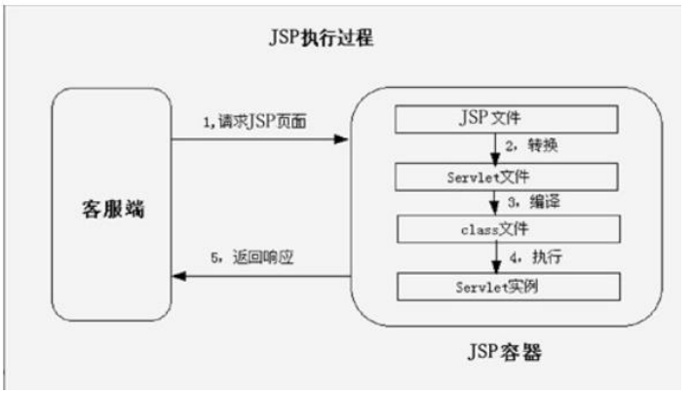

JVM 只能识别 Java 类，并不能识别 jsp 代码！web 容器收到以.jsp 为扩展名的 url 请求时，会将访问请求交给
tomcat 中 jsp 引擎处理，每个 jsp 页面第一次被访问时，jsp 引擎将 jsp 代码解释为一个 servlet 源程序，接着编译
servlet 源程序生成.class 文件，再有 web 容器 servlet 引擎去装载执行 servlet 程序，实现页面交互。

谈谈你对 ajax 的认识？
Ajax 是一种创建交互式网页应用的的网页开发技术；Asynchronous JavaScript and XML”的缩写。
Ajax 的优势：
通过异步模式，提升了用户体验。
优化了浏览器和服务器之间的传输，减少不必要的数据往返，减少了带宽占用。
Ajax 引擎在客户端运行，承担了一部分本来由服务器承担的工作，从而减少了大用户量下的服务器负载。
Ajax 的最大特点：
可以实现局部刷新，在不更新整个页面的前提下维护数据，提升用户体验度。

说一下常用的 Linux 命令
列出文件列表：ll
（ll：罗列出当前文件或目录的详细信息，含有时间、读写权限、大小、时间等信息 ，像Windows显示的详细信息。ll是“ls -l"的别名。相当于Windows里的快捷方式。可以理解为 ll 和 ls -l 的功能是相同的， ll 是 ls -l 的别名。）
创建目录和移除目录：mkdir rmdir
改名：mv （ zoo_sample.cfg zoo.cfg ）
切换目录：cd
用于显示文件后几行内容：tail
打包：tar -xvf
解压：tar -zxvf
查找字符串：grep
显示当前所在目录：pwd
创建空文件：touch
编辑器：vim （vim zoo.cfg）
授权命令：chmod

Linux 中如何查看日志？
动态打印日志信息：tail –f 日志文件
L

数据库面试 :

SQL 的 select 语句完整的执行顺序？
SQL Select 语句完整的执行顺序：
1、from 子句组装来自不同数据源的数据；
2、where 子句基于指定的条件对记录行进行筛选；
3、group by 子句将数据划分为多个分组；
4、计算所有的表达式；
5、select 的字段；
6、使用 order by 对结果集进行排序。

你有了解 mysql 的隔离级别吗？mysql 默认的隔离级别是什么？
数据库事务的隔离级别有四种，隔离级别高的数据库的可靠性高，但并发量低，而隔离级别低的数据库可靠性低，但并发量高，系统开销小。

读未提交（READ UNCOMMITTED）：未提交读隔离级别也叫读脏，就是事务可以读取其它事务未提交的数据。

读已提交（READ COMMITTED）：在其它数据库系统比如 SQL Server 默认的隔离级别就是提交读，已提交读隔离级别就是在事务未提交之前所做的修改其它事务是不可见的。

可重复读（REPEATABLE READ）：保证同一个事务中的多次相同的查询的结果是一致的，比如一个事务一开始查询了一条记录然后过了几秒钟又执行了相同的查询，保证两次查询的结果是相同的，可重复读也是 mysql 的默认隔离级别。

可串行化（SERIALIZABLE）：可串行化就是保证读取的范围内没有新的数据插入，比如事务第一次查询得到某个范围的数据，第二次查询也同样得到了相同范围的数据，中间没有新的数据插入到该范围中。

大数据量的情况下,需要删除掉一批数据要怎么做?
select * from person where id in (select id from person where id >10 limit 100000,10 ),此处子查询中使用了id的索引，可以大大降低查询时间；

in走不走索引？可以用哪个关键字代替？
发现 MySQL 4.1 以上版本的 IN 是走索引的， 但4.0及其以下版本是不走索引的。
原来是这样，4.0以下确实是不走索引的，难怪之前有人说。
可以用exist代替in，exit的执行效率要高。
in是子查询。而exist是通过id关联，组成一张虚表，操作的是同一张表。

子查询？
即一个select语句中嵌套了另外的一个或者多个select语句

union all和union的区别？
如果我们需要将两个select语句的结果作为一个整体显示出来，我们就需要用到union或者union all关键字。
union和union all的区别是,
union会自动压缩多个结果集合中的重复结果，同时进行默认规则的排序；
union all则将所有的结果全部显示出来，不管是不是重复。不进行排序；

内连接查询, 左外连接讲一下?
内连接查询
查询多表中一定有关联的数据，叫内连接查询
左外连接
查询出来左表的全部数据，以及右表相关联的数据表与表之间

mysql oracle分頁查询区别？
MySql ：使用limit关键字。设置起始值和返回总记录数这两参数即可。

Oracle 分页 (利用自带的rownum) 计算参数为 开始序号， 结束序号。

SQL优化技巧
-- 针对SQL语句的优化
1、使用group by 分组查询是，默认分组后，还会排序，可能会降低速度，
在group by 后面增加 order by null 就可以防止排序.
explain select * from emp group by deptno order by null;
2、任何地方都不要使用 * ，用具体的字段列表代替“*”，不要返回用不到的任何字段。
3、尽量减少子查询，使用关联查询（left join,right join,inner join）替代
4、减少使用IN或者NOT IN ,否则会导致全表扫描，使用exists，not exists或者关联查询语句替代
5、or 的查询尽量用 union或者union all 代替
(在确认没有重复数据或者不用剔除重复数据时，union all会更好)
6、建表的时候能使用数字类型的字段就使用数字类型（type,status...），数字类型的字段作为条件查询比字符串的快。
7、对查询进行优化，要尽量避免全表扫描，首先应考虑在 where 及 order by 涉及的列上建立索引
8、应尽量避免在 where 子句中对字段进行 null 值判断，否则将导致引擎放弃使用索引而进行全表扫描，如：
select id from t where num is null
最好不要给数据库留 NULL，尽可能的使用 NOT NULL 填充数据库.
备注、描述、评论之类的可以设置为 NULL，其他的，最好不要使用 NULL。
不要以为 NULL 不需要空间，比如：char(100) 型，在字段建立时，空间就固定了， 不管是否插入值（NULL 也包含在内），都是占用 100 个字符的空间的，如果是 varchar 这样的变长字段， null 不占用空间。
可以在 num 上设置默认值 0，确保表中 num 列没有 null 值，然后这样查询：
select id from t where num = 0

mysql 索引失效的场景有哪些？like 做模糊查询的时候会失效吗？
1.WHERE 字句的查询条件里有不等于号（WHERE column!=…），MYSQL 将无法使
用索引。

2.类似地，如果 WHERE 字句的查询条件里使用了函数（如： WHERE DAY(colu mn)=…）， MYSQL 将无法使用索引。

3.如果 WHERE 子句的查询条件里使用了比较操作符 LIKE 和 REGEXP，MYSQL

只有在搜索模板的第一个字符不是通配符的情况下才能使用索引。比如说，如果查询条件是 LIKE 'abc%',MYSQL 将使用索引；如果条件是 LIKE '%abc'，MYSQ

L 将不使用索引。

6.如果条件中有 or(并且其中有 or 的条件是不带索引的)，即使其中有条件带索引也不会使用(这也是为什么尽量少用 or 的原因)。注意：要想使用 or，又想让索引生效，只能将 or 条件中的每个列都加上索引

问题二： Like 模糊查询，建立索引会失效

Mysql 优化有没有工具
回答：

三个 MySQL 性能测试工具：The MySQL Benchmark Suite、MySQL super-smack、MyBench。除了第一个为 MySQL 性能测试工具，其他两个都为压力测试工具。

项目中关于表结构拆分，你们是业务层面的拆分还是表结构层面的拆分？
表结构层面的拆分。通过 mycat 数据库中间件完成数据库分表操作。
业务层面也有拆分，比如商品模块拆分成 8 张表来实现存储

MySQL数据引擎
使用的存储引擎 myisam / innodb/ memory
myisam 存储: 如果表对事务要求不高，同时是以查询和添加为主的，我们考虑使用myisam存储引擎. ,比如 bbs 中的 发帖表，回复表.
INNODB 存储: 对事务要求高，保存的数据都是重要数据，我们建议使用INNODB,比如订单表，账号表.
MyISAM 和 INNODB的区别
1. 事务安全（MyISAM不支持事务，INNODB支持事务）
2. 查询和添加速度（MyISAM批量插入速度快）
3. 支持全文索引（MyISAM支持全文索引，INNODB不支持全文索引）
4. 锁机制（MyISAM时表锁，innodb是行锁）
5. 外键 MyISAM 不支持外键， INNODB支持外键. (在PHP开发中，通常不设置外键，通常是在程序中保证数据的一致)
Memory 存储，比如我们数据变化频繁，不需要入库，同时又频繁的查询和修改，我们考虑使用memory, 速度极快. （如果mysql重启的话，数据就不存在了）

具名参数是啥？
使用spring的jdbcTemplate-----为什么使用具名参数
在JDBC用法中，SQL参数是用占位符？表示，并且受到位置的限制，定位参数的问题在于，一旦参数的位置发生变化，必须改变参数的绑定，在SpringJDBC中，绑定SQL参数的另一种选择是使用具名参数，SQL具名参数是按照名称绑定，而不是位置绑定。
什么是具名参数？
具名参数:SQL参数按名称(以冒号开头)而不是按位置进行指定. 具名参数更易于维护, 也提升了可读性.
具名参数只在NamedParameterJdbcTemplate 中得到支持。（SImpleJdbcTemplate已过时了）
jdbc如何实现具名参数？
NamedParameterJdbcTemplate内部包含了一个JdbcTemplate，所以JdbcTemplate能做的事情NamedParameterJdbcTemplate都能干，NamedParameterJdbcTemplate相对于JdbcTemplate主要增加了参数可以命名的功能。

有了解过大数据层面的分库分表吗？以及 mysql 的执行计划吗？
分库
通过 Mycat 结点来管理不同服务器上的数据库，每个表最多存 500 万条记录分表重直切割，水平切割
MySql的执行计划 提供了 EXPLAIN 语法用来进行查询分析，在 SQL 语句前加一个"EXPLAIN"即可。 mysql 中的 explain 语法可以帮助我们改写查询，优化表的结构和索引的设置，从而最大地提高查询效率。

查询某一个类别有多少本书的sql语句？和在最新列表展示最新上架的书籍的sql语句？
Select 类别，count（*）from 书籍表 group by 某一类别。
Select 类别，count（*）from 书籍表 group by 某一时间段。

框架

什么是Spring MVC ？简单介绍下你对springMVC的理解?

Spring MVC是一个基于Java的实现了MVC设计模式的请求驱动类型的轻量级Web框架，通过把Model，View，Controller分离，将web层进行职责解耦，把复杂的web应用分成逻辑清晰的几部分，简化开发，减少出错，方便组内开发人员之间的配合。

SpringMVC怎么样设定重定向和转发的？
- 转发：在返回值前面加"forward:"，譬如"forward:user.do?name=method4"

（2）重定向：在返回值前面加"redirect:"，譬如"redirect:http://www.baidu.com"

MyBatis的缓存分为两种：
一级缓存，一级缓存是SqlSession级别的缓存，自带的不可卸载的.
二级缓存，二级缓存是Mapper级别的缓存，定义在Mapper文件的<cache>标签中并需要开启此缓存.

Mybatis_持久层框架为什么选择 mybatis
互联网项目追求的是高性能，尤其是数据库查询的时候，在并发量高的情况下需要对 sql 语句进行调优。Mybatis 就是面向 sql 语句的，所以操作起来笔记容易入手。所以一般互联网项目中大多采用 mybatis 作为持久层框架。

SpringMvc框架的工作流程
SpringMVC核心处理流程：

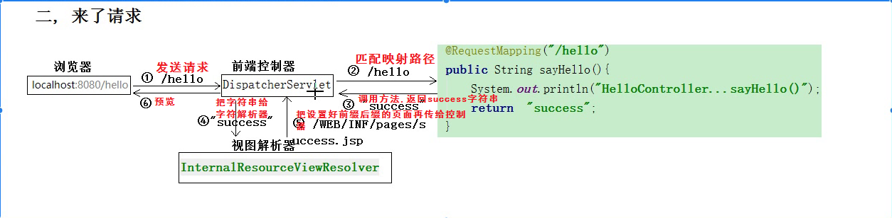

SpringMVC前端到后端的servlet是啥？
是DispatcherServlet。

SpringMVC的视图解析流程

1、调用目标方法，SpringMVC将目标方法返回的String、View、ModelMap或是ModelAndView都转换为一个ModelAndView对象；
2、然后通过视图解析器（ViewResolver）对ModelAndView对象中的View对象进行解析，将该逻辑视图View对象解析为一个物理视图View对象；
3、最后调用物理视图View对象的render()方法进行视图渲染，得到响应结果。

SpringMVC中Json的解析？
在springMVC-servlet中添加<mvc:annotation-driven />注解使JSON字符串自动转换成实体类。

如何解决 get 和 post 乱码问题？
解决 post 请求乱码:我们可以在 web.xml 里边配置一个 CharacterEncodingFilter 过滤器。 设置为 utf-8.
对于 get 请求中文参数出现乱码解决方法有两个:
1. 修改 tomcat 配置文件添加编码与工程编码一致。
2. 另 外 一 种 方 法 对 参 数 进 行 重 新 编 码 String userName = New
String(Request.getParameter(“userName”).getBytes(“ISO8859-1”), “utf-8”);

SpringMVC和struts2比较
对比项目 | SrpingMVC | Struts2 | 优势
国内市场情况 | 有大量用户，一般新项目启动都会选用springmvc | 有部分老用户，老项目组，由于习惯了，一直在使用。 | 国内情况，springmvc的使用率已经超过Struts2
框架入口 | 基于servlet | 基于filter | 本质上没太大优势之分，只是配置方式不一样
框架设计思想 | 控制器基于方法级别的拦截，处理器设计为单实例 | 控制器基于类级别的拦截， 处理器设计为多实例 | 由于设计本身原因，造成了Struts2，通常来讲只能设计为多实例模式，相比于springmvc设计为单实例模式，Struts2会消耗更多的服务器内存。
参数传递 | 参数通过方法入参传递 | 参数通过类的成员变量传递 | Struts2通过成员变量传递参数，导致了参数线程不安全，有可能引发并发的问题。
与spring整合 | 与spring同一家公司，可以与spring无缝整合 | 需要整合包 | Springmvc可以更轻松与spring整合

谈谈你对 Spring 的理解？
Spring 是一个开源框架，为简化企业级应用开发而生。Spring 可以是使简单的 JavaBean 实现以前只有 EJB 才能实现的功能。Spring 是一个 IOC 和 AOP 容器框架。

Spring 容器的主要核心是：
控制反转（IOC），传统的 java 开发模式中，当需要一个对象时，我们会自己使用 new 或者 getInstance 等直接或者间接调用构造方法创建一个对象。而在 spring 开发模式中，spring 容器使用了工厂模式为我们创建了所需要的对象，不需要我们自己创建了，直接调用 spring 提供的对象就可以了，这是控制反转的思想。
依赖注入（DI），spring 使用 javaBean 对象的 set 方法或者带参数的构造方法为我们在创建所需对象时将其属性自动设置所需要的值的过程，就是依赖注入的思想。
面向切面编程（AOP），在面向对象编程（oop）思想中，我们将事物纵向抽成一个个的对象。而在面向切面编程中，我们将一个个的对象某些类似的方面横向抽成一个切面，对这个切面进行一些如权限控制、事物管理，记录日志等公用操作处理的过程就是面向切面编程的思想。AOP 底层是动态代理，如果是接口采用 JDK 动态代理，如果是类采用CGLIB 方式实现动态代理。

浅谈对spring IOC与AOP的了解.

IOC(inversion of control)的中文解释是“控制反转”，作用是将对象的创建反转给spring框架来创建和管理.

AOP：全称是AspectOriented Programming即：面向切面编程。
​ 说白了就是把我们程序重复的代码抽取出来，在需要执行的时候，使用动态代理的技术，在不修改源码的基础上，对我们的已有方法进行增强。

IOC实现原理？
依赖注入的思想是通过反射机制实现的，在实例化一个类时，它通过反射调用类中set方法将事先保存在HashMap中的类属性注入到类中。

请描述一下 Spring 的事务？
声明式事务管理的定义：用在 Spring 配置文件中声明式的处理事务来代替代码式的处理事务。这样的好处是，事务管理不侵入开发的组件，具体来说，业务逻辑对象就不会意识到正在事务管理之中，事实上也应该如此，因为事务管理是属于系统层面的服务，而不是业务逻辑的一部分，如果想要改变事务管理策划的话，也只需要在定义文件中重新配置即可，这样维护起来极其方便。

spring 框架 AOP 执行原理简单说下？还有就是 AOP 在事务管理方面是怎么实现的？

Spring AOP 底层使用动态代理，所谓的动态代理就是说 AOP 框架不会去修改字节码，而是在内存中临时为方法生成一个 AOP 对象，这个 AOP 对象包含了目标对象的全部方法，并且在特定的切点做了增强处理，并回调原对象的方法。

Spring AOP 中的动态代理主要有两种方式，JDK 动态代理和 CGLIB 动态代理。AOP 底层是动态代理，如果是接口采用 JDK 动态代理，如果是类采用CGLIB 方式实现动态代理。
CGLIB（Code Generation Library），是一个代码生成的类库，可以在运行时动态的生成某个类的子类，注意，CGLIB 是通过继承的方式做的动态代理，因此如果某个类被标记为final，那么它是无法使用 CGLIB 做动态代理的。

AOP 在事务管理方面，Spring 使用 AOP 来完成声明式的事务管理有 声明式事务annotation 和 编程式事务xml 两种形式。编程式事务是自己写事务处理的类，然后调用。声明式事务是在配置文件中配置，一般搭配在框架里面使用！
开发中，方便代码编写，很多时候都是在 spring 配置文件中配置事务管理器并开启事务控制注解。在业务类或业务类方法中添加@Transactional 实现事务控制。

在 Spring AOP 中，关注点和横切关注的区别是什么？
关注点是应用中一个模块的行为，一个关注点可能会被定义成一个我们想实现的一个功能。横切关注点是一个关注点，此关注点是整个应用都会使用的功能，并影响整个应用，比如日志，安全和数据传输，几乎应用的每个模块都需要的功能。因此这些都属于横切关注点。

什么是连接点？
被拦截到的点，因为 Spring 只支持方法类型的连接点，所以在 Spring 中连接点指的就是被拦截到的方法，实际上连接点还可以是字段或者构造器。

什么是切点？
切入点是一个或一组连接点，通知将在这些位置执行。可以通过表达式或匹配的方式指明切入点。

什么是目标对象?
被一个或者多个切面所通知的对象。它通常是一个代理对象。也指被通知（advised）对象。

什么是代理?
代理是通知目标对象后创建的对象。从客户端的角度看，代理对象和目标对象是一样的。

Spring 的通知是什么？有哪几种类型？
通知是个在方法执行前或执行后要做的动作，实际上是程序执行时要通过 SpringAOP 框架触发的代码段。

Spring 切面可以应用五种类型的通知：
1）before：前置通知，在一个方法执行前被调用。
2）after: 在方法执行之后调用的通知，无论方法执行是否成功。
3）after-returning: 仅当方法成功完成后执行的通知。
4）after-throwing: 在方法抛出异常退出时执行的通知。
5）around: 在方法执行之前和之后调用的通知。

Spring 能帮我们做什么？
a. Spring 能帮我们根据配置文件创建及组装对象之间的依赖关系。
Spring 根据配置文件来进行创建及组装对象间依赖关系，只需要改配置文件即可

b. Spring 面向切面编程能帮助我们无耦合的实现日志记录，性能统计，安全控制。
Spring 面向切面编程能提供一种更好的方式来完成，一般通过配置方式，而且不需要在现有代码中添加任何额外代码，现有代码专注业务逻辑。

c. Spring 能非常简单的帮我们管理数据库事务。
采用 Spring，我们只需获取连接，执行 SQL，其他事物相关的都交给 Spring 来管理了。

d. Spring 还能与第三方数据库访问框架（如 Hibernate、JPA）无缝集成，而且自己也提供了一套 JDBC访问模板，来方便数据库访问。

e. Spring 还能与第三方 Web（如 Struts、JSF）框架无缝集成，而且自己也提供了一套 Spring MVC框架，来方便 web 层搭建。

f. Spring 能方便的与 Java EE（如 Java Mail、任务调度）整合，与更多技术整合（比如缓存框架）。

Spring 配置文件有什么作用？
Spring 配置文件是个 XML 文件，这个文件包含了类信息，描述了如何配置它们，以及如何相互调用。

什么是 Spring IOC 容器？
IOC 控制反转：Spring IOC 负责创建对象，管理对象。通过依赖注入（DI），装配对象，配置对象，并且管理这些对象的整个生命周期。

IOC 的优点是什么？
开发更方便组织分工
代码更容易进行复用
更容易进行测试
软件演化有更好的灵活性，能快速响应需求变化，维护代价更小

怎样开启注解装配？
注解装配在默认情况下是不开启的，为了使用注解装配，我们必须在 Spring 配 置 文 件 中 配置 <context:annotation-config/>元素。

什么是事务?事务传播行为?如何配置声明式事务的？
事务就是执行的一组操作的单个逻辑单元,要么全部成功,要么全部失败.
(ACID:四个特性. 原子性,一致性,隔离性,持久性.)
事务传播行为就是多个事务方法相互调用时，事务如何在这些方法间传播。

Hystrix 解释一下怎么处理服务雪崩问题?
分布式系统中经常会出现某个基础服务不可用造成整个系统不可用的情况, 这种现象被称为服务雪崩效应.

使用Hystrix预防服务雪崩
Hystrix [hɪst'rɪks]的中文含义是豪猪, 因其背上长满了刺,而拥有自我保护能力. Netflix的 Hystrix 是一个帮助解决分布式系统交互时超时处理和容错的类库, 它同样拥有保护系统的能力.
资源隔离:
Hystrix通过将每个依赖服务分配独立的线程池进行资源隔离, 从而避免服务雪崩.
熔断器:
熔断器的开关能保证服务调用者在调用异常服务时, 快速返回结果, 避免大量的同步等待. 并且熔断器能在一段时间后继续侦测请求执行结果, 提供恢复服务调用的可能.

命令模式:
Hystrix使用命令模式(继承HystrixCommand类)来包裹具体的服务调用逻辑(run方法), 并在命令模式中添加了服务调用失败后的降级逻辑(getFallback).

如何开启注解处理器和适配器？
我们在项目中一般会在 springmvc.xml 中通过开启 <mvc:annotation-driven>来实现注解处理器和适配器的开启。

SpringMVC 传参的的时候要注意什么,方法里面的参数,你是怎么处理的?返回值,响应给页面,要注意什么东西?
如果是基本类型或者 String 类型：
要求我们的参数名称必须和控制器中方法的形参名称保持一致。 (严格区分大小写) .

如果是 POJO 类型( 实际就是普通JavaBeans,使用POJO名称是为了避免和EJB混淆起来)，或者它的关联对象：
要求表单中参数名称和 POJO 类的属性名称保持一致。并且控制器方法的参数类型是 POJO 类型 .

如果是集合类型,有两种方式： 第一种：要求集合类型的请求参数必须在 POJO 中。在表单中请求参数名称要和 POJO 中集合属性名称相同。给 List 集合中的元素赋值， 使用下标。给 Map 集合中的元素赋值， 使用键值对。第二种：接收的请求参数是 json 格式数据。需要借助一个注解实现

SpringMVC常用注解和参数绑定常用的注解？
@Component控制类 @Service服务类 @Repository通常用于仓储类
@RequestMapping是一个用来处理请求地址映射的注解，可用于类或方法上。
@Autowired 用于依赖注入。
形参必须和请求参数类型一致.如果不一致呢?不一致就会报错.所以我们可以加个注解@RequestParam().

Spring如何创建bean对象？
有三种方式。
- 通过构造函数创建对象。二、通过静态方法创建对象。三、通过工厂方法创建对象。

Mybatis 中#和$的区别？
在mybatis中的$与#都是在sql中动态的传入参数。#相当于对数据 加上 双引号，$相当于直接显示数据。

- # 将传入的数据都当成一个字符串，会对自动传入的数据加一个双引号。如：order by #user_id#，如果传入的值是111,那么解析成 sql 时的值为 order by "111", 如果传入的值是 id，则解析成的 sql 为 order by "id".

- $ 将传入的数据直接显示生成在 sql 中。如：order by $user_id$，如果传入的值是 111,那么解析成 sql 时的值为order by user_id, 如果传入的值是 id，则解析成的 sql 为 order by id.

- #方式能够很大程度防止 sql 注入。
- $方式无法防止 Sql 注入。
- $方式一般用于传入数据库对象，例如传入表名.
- 一般能用#的就别用$

Mybatis 持久层sql语句等于号后面的符号是什么？
是井号（#）。

Mybatis 中控制变化参数的标签？（day03-Mybatis.md）
If标签，where/if标签，foreach标签.

Mybtis常用标签？
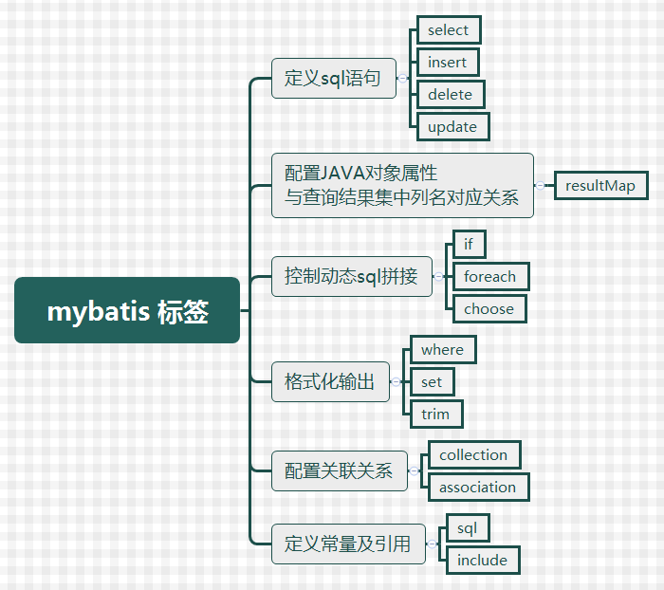

Springclound 主要组件以及说明？
Eureka和Ribbon，是最基础的组件，一个注册服务，一个消费服务。
Hystrix为了优化Ribbon、防止整个微服务架构因为某个服务节点的问题导致崩溃，是个保险丝的作用。
Dashboard给Hystrix统计和展示用的，而且监控服务节点的整体压力和健康情况。
Turbine是集群收集器，服务于Dashboard的。
Feign是方便我们程序员写更优美的代码的。
Zuul是加在整个微服务最前沿的防火墙和代理器，隐藏微服务结点IP端口信息，加强安全保护的。
Config是为了解决所有微服务各自维护各自的配置，设置一个统一的配置中心，方便修改配置的。
Bus是因为config修改完配置后各个结点都要refresh才能生效实在太麻烦，所以交给bus来通知服务节点刷新配置的。
Stream是为了简化研发人员对MQ使用的复杂度，弱化MQ的差异性，达到程序和MQ松耦合。
Sleuth是因为单次请求在微服务节点中跳转无法追溯，解决任务链日志追踪问题的。

1.6 Springboot 用过没，跟我说说，他的特点？

Springboot 是从无数企业实战开发中总结出来的一个更加精炼的框架，使得开发更加简单，能使用

寥寥数行代码，完成一系列任务。

1） Springboot 解决那些问题

- 编码更简单

  - Spring 框架由于超重量级的 XML，annotation 配置，使得系统变得很笨重，难以维

护

  - Springboot 采用约点大于配置的方法，直接引入依赖，即可实现代码的开发

- 配置更简单

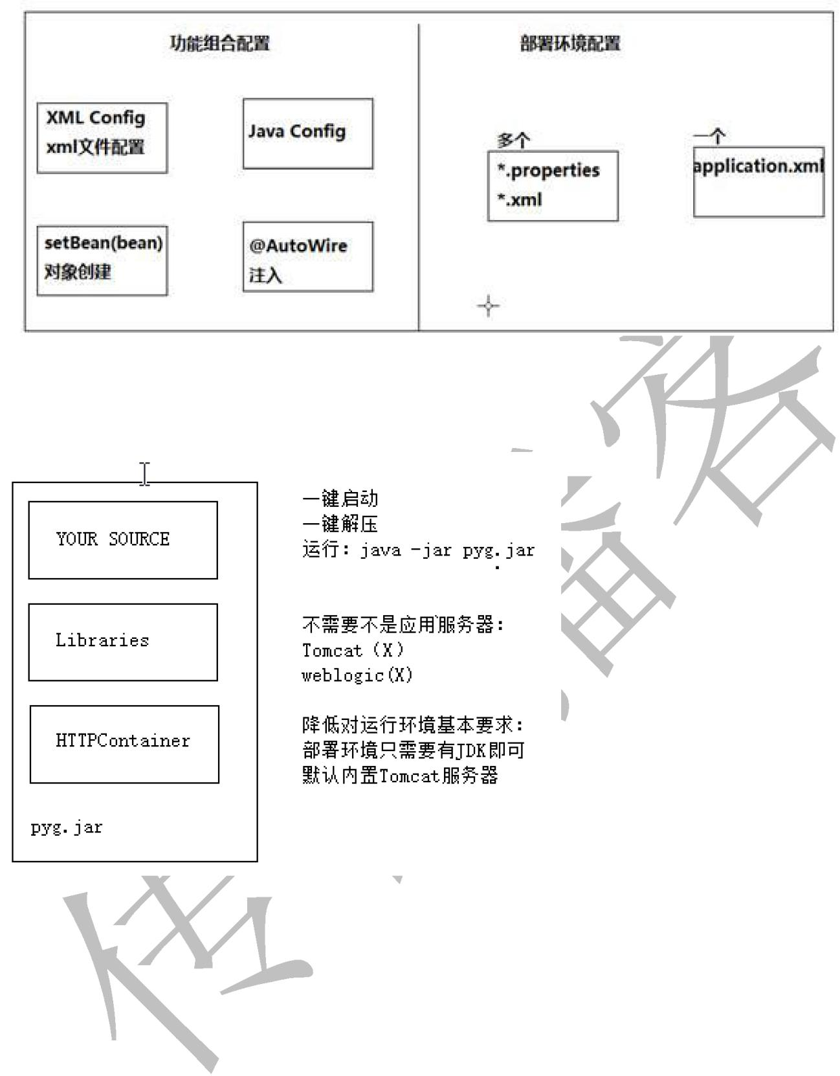

Xml 文件使用 javaConfig 代替，XML 中 bean 的创建，使用@bean 代替后可以直接注入。配置文件变少很多，就是 application.yml

c) 部署更简单

d) 监控更简单

Spring-boot-start-actuator:

可以查看属性配置线程工作状态环境变量 JVM 性能监控

前端

写出你常用的js调试方式.

JS断点调试
Sources断点
给一段代码添加断点的流程是“F12（Ctrl + Shift + I）打开开发工具”——“点击Sources菜单”——“左侧树中找到相应文件”——“点击行号列”即完成在当前行添加/删除断点操作。当断点添加完毕 后，刷新页面JS执行到断点位置停住，在Sources界面会看到当前作用域中所有变量和值，只需对每个值进行验证即可完成我们题设验证要求。

Debugger断点
通过在代码中添加”debugger;”语句，当代 码执行到该语句的时候就会自动断点。接下去的操作就跟在Sources面板添加断点调试几乎一模一样，唯一的区别在于调试完后需要删除该语句。

DOM断点调试
DOM断点，顾名思义就是在DOM元素上添加断点，进而达到调试的目的。

js里有哪些对象?new出来的那种.
JavaScript 中的所有事物都是对象：字符串、数值、数组、函数...
此外，JavaScript 允许自定义对象。
可以说，js中对象【除了null ,undefined】都是可以用new出来的。
js才是真真正正的面向对象语言。

多线程

线程与进程区别？为什么要用多线程？
- 进程是所有线程的集合，每一个线程是进程中的一条执行路径。
- 提高程序效率。举例: 迅雷多线程下载、数据库连接池、分批发送短信等。

Java 线程有五种基本状态
新建状态（New）：当线程对象对创建后，即进入了新建状态，如：Thread t = new MyThread();
就绪状态（Runnable）：当调用线程对象的 start()方法（t.start();），线程即进入就绪状态。处于就绪状态的线程，只是说明此线程已经做好了准备，随时等待 CPU 调度执行，并不是说执行了 t.start()此线程立即就会执行；
运行状态（Running）：当 CPU 开始调度处于就绪状态的线程时，此时线程才得以真正执行，即进入到运行状态。
注：就绪状态是进入到运行状态的唯一入口，也就是说，线程要想进入运行状态执行，首先必须处于就绪状态中；
阻塞状态（Blocked）：处于运行状态中的线程由于某种原因，暂时放弃对 CPU 的使用权，停止执行，此时进入阻塞状态，直到其进入到就绪状态，才 有机会再次被 CPU 调用以进入到运行状态。
死亡状态（Dead）：线程执行完了或者因异常退出了 run()方法，该线程结束生命周期。

启动一个线程是调用 run()方法还是 start()方法？
启动一个线程是调用 start()方法，使线程所代表的虚拟处理机处于可运行状态，这意味着它可以由 JVM 调度并执行，这并不意味着线程就会立即运行。run()方法是线程启动后要进行回调（callback）的方法。

如何实现线程的同步？
为何要使用同步？

java 允许多线程并发控制，当多个线程同时操作一个可共享的资源变量时（如数据

的增删改查），将会导致数据不准确，相互之间产生冲突，因此加入同步锁以避免在该

线程没有完成操作之前，被其他线程的调用，从而保证了该变量的唯一性和准确性。
线程同步（5 种同步方式）

1.同步方法 2.同步代码块 3.使用特殊域变量(volatile)实现线程同步 4.使用重入锁实现线程同步 5.使用局部变量实现线程同步

多线程的实现方式有哪些?
多线程的形式上实现方式主要有两种，一种是继承Thread类，一种是实现Runnable接口。

什么叫线程不安全?用你自己的话解释一下
如果你的代码所在的进程中有多个线程在同时运行，而这些线程可能会同时运行这段代码。如果每次运行结果和单线程运行的结果是一样的，而且其他的变量的值也和预期的是一样的，就是线程安全的。

多线程的原理
同一时间内，CPU只能处理1条线程，只有1条线程在工作（执行）;多线程并发（同时）执行，其实是CPU快速地在多条线程之间调度（切换）。如果CPU调度线程的时间足够快，就造成了多线程并发执行的假象。

Thread和Runnable的区别

适合多个相同的程序代码的线程去共享同一个资源。
可以避免java中的单继承的局限性。
增加程序的健壮性，实现解耦操作，代码可以被多个线程共享，代码和线程独立。(类与类的弊端 -- 耦合 : 父类坏了,子类都坏了.)
线程池只能放入实现Runable或Callable类线程，不能直接放入继承Thread的类。

请描述同步锁和异步锁的区别
异步锁：同一进程内的，多个线程间有互斥关系。只有等一个线程运行结束才能运行运行另一个进程。

同步锁：多个线程运行一个方法，因为方法上加了同了同步，一次只有一个线程运行，其他线程进入竞争进制。

同步是一种更为复杂的互斥，而互斥是一种特殊的同步。

本质：等待响应

什么是线程池?
其实就是一个容纳多个线程的容器，其中的线程可以反复使用，省去了频繁创建线程对象的操作，从而无需反复创建线程而消耗过多资源。
第一：降低资源消耗。通过重复利用已创建的线程降低线程创建和销毁造成的消耗。
第二：提高响应速度。当任务到达时，任务可以不需要等到线程创建就能立即执行。
第三：提高线程的可管理性。线程是稀缺资源，如果无限制地创建，不仅会消耗系统资源，
还会降低系统的稳定性，使用线程池可以进行统一分配、调优和监控。但是，要做到合理利用

线程池作用
线程池是为突然大量爆发的线程设计的，通过有限的几个固定线程为大量的操作服务，减少了创建和销毁线程所需的时间，从而提高效率。
如果一个线程的时间非常长，就没必要用线程池了(不是不能作长时间操作，而是不宜。)，况且我们还不能控制线程池中线程的开始、挂起、和中止。

对象池技术的基本原理
对象池技术基本原理的核心有两点：缓存和共享，即对于那些被频繁使用的对象，在使用完后，不立即将它们释放，而是将它们缓存起来，以供后续的应用程序重复使用，从而减少创建对象和释放对象的次数，进而改善应用程序的性能。事实上，由于对象池技术将对象限制在一定的数量，也有效地减少了应用程序内存上的开销。

多线程下，如何优雅的保证线程安全和性能？
对以上各个锁进行1000000次的加锁解锁的空操作时间如下：
OSSpinLock: 46.15 ms
dispatch_semaphore: 56.50 ms
pthread_mutex: 178.28 ms
NSCondition: 193.38 ms
NSLock: 175.02 ms
pthread_mutex(recursive): 172.56 ms
NSRecursiveLock: 157.44 ms
NSConditionLock: 490.04 ms
@synchronized: 371.17 ms
总的来说：
OSSpinLock和dispatch_semaphore的效率远远高于其他。
@synchronized和NSConditionLock效率较差。
鉴于OSSpinLock的不安全，所以我们在开发中如果考虑性能的话，建议使用dispatch_semaphore。
如果不考虑性能，只是图个方便的话，那就使用@synchronized

Java通过Executors提供四种线程池？
newCachedThreadPool 创建一个可缓存线程池，如果线程池长度超过处理需要，可灵活回收空闲线程，若无可回收，则新建线程。
newFixedThreadPool 创建一个定长线程池，可控制线程最大并发数，超出的线程会在队列中等待。
newScheduledThreadPool 创建一个定长线程池，支持定时及周期性任务执行。
newSingleThreadExecutor 创建一个单线程化的线程池，它只会用唯一的工作线程来执行任务，保证所有任务按照指定顺序, 优先级执行。

